

UNIVERSIDAD ANDINA NÉSTOR CÁCERES VELÁSQUEZ
FACULTAD DE CIENCIAS ADMINISTRATIVAS

ESCUELA PROFESIONAL DE ADMINISTRACIÓN Y NEGOCIOS INTERNACIONALES


EL IMPUESTO GENERAL DE LAS VENTAS EN LA PERCEPCIÓN ECONÓMICA DE LOS COMERCIANTES DEL CENTRO
DE ABASTOS LAS MERCEDES DE JULIACA, 2023

TESIS PRESENTADA POR:
Bach. AYDE RUTH QUISPE HUANCOLLO

PARA OPTAR EL TÍTULO PROFESIONAL DE: LICENCIADA EN ADMINISTRACIÓN Y NEGOCIOS INTERNACIONALES

JULIACA - PERÚ 2024


UNIVERSIDAD ANDINA NÉSTOR CÁCERES VELÁSQUEZ
FACULTAD DE CIENCIAS ADMINISTRATIVAS

ESCUELA PROFESIONAL DE ADMINISTRACIÓN Y NEGOCIOS INTERNACIONALES
EL IMPUESTO GENERAL DE LAS VENTAS EN LA PERCEPCIÓN ECONÓMICA DE LOS COMERCIANTES DEL CENTRO
DE ABASTOS LAS MERCEDES DE JULIACA, 2023

TESIS PRESENTADA POR:
Bach. AYDE RUTH QUISPE HUANCOLLO

PARA OPTAR EL TÍTULO PROFESIONAL DE: LICENCIADA EN ADMINISTRACIÓN Y NEGOCIOS INTERNACIONALES
APROBADA POR EL JURADO REVISOR:

PRESIDENTE :
Dr. BENIGNO CALLATA QUISPE

PRIMER MIEMBRO :
Dr. ROBERTO PAYÉ COLQUEHUANCA

SEGUNDO MIEMBRO :
Dra. YENNY ROSARIO ACERO APAZA

ASESOR DE TESIS :
Dr. APOLINAR FLOREZ LUCANA


LÍNEA DE INVESTIGACIÓN : ORGANIZACIÓN Y DIRECCIÓN DE EMPRES AS (5311-UNESCO)







EL IMPUESTO GENERAL DE LAS VENTAS EN LA PERCEPCIÓN ECONÓMICA DE LOS COMERCIANTES DEL CENTRO DE ABASTOS LAS MERCEDES DE JULIACA, 2023

INFORME DE ORIGINALIDAD
22

%
INDICE DE SIMILITUD
14%
FUENTES DE INTERNET
2%
PUBLICACIONES
18%
TRABAJOS DEL ESTUDIANTE

FUENTES PRIMARIAS

1 Submitted to Universidad Andina Nestor Caceres Velasquez
8
repositorio.uap.edu.pe
Fuente de Internet
<1%
Trabajo del estudiante

hdl.handle.net
2
Fuente de Internet

repositorio.ucv.edu.pe
3
Fuente de Internet

Submitted to unsaac
4
Trabajo del estudiante

www.coursehero.com
5
Fuente de Internet

issuu.com
6
Fuente de Internet

repositorio.upsc.edu.pe
7
Fuente de Internet
16%
2%
1%
<1%
<1%
<1%
<1%

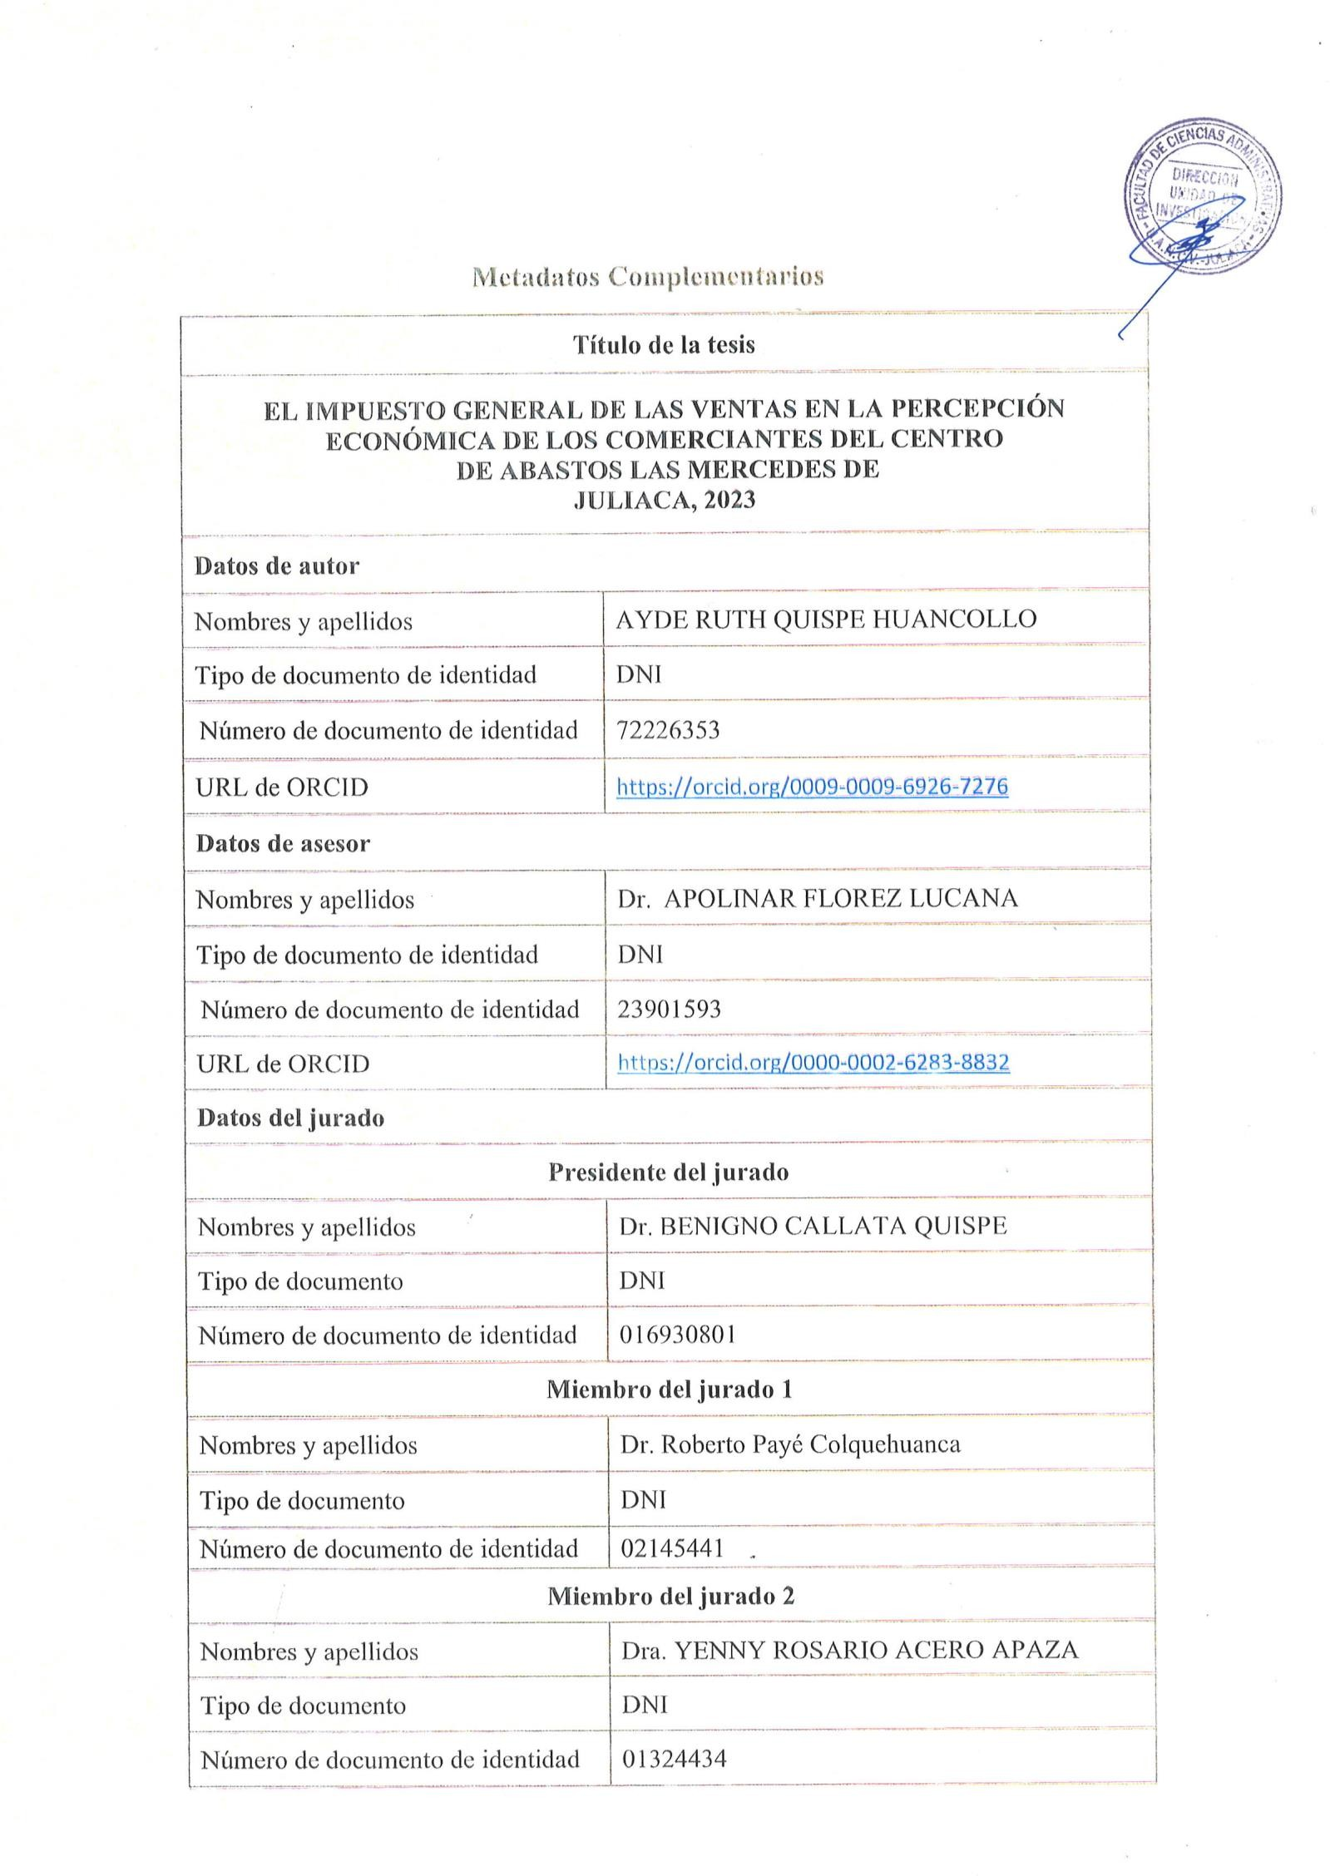

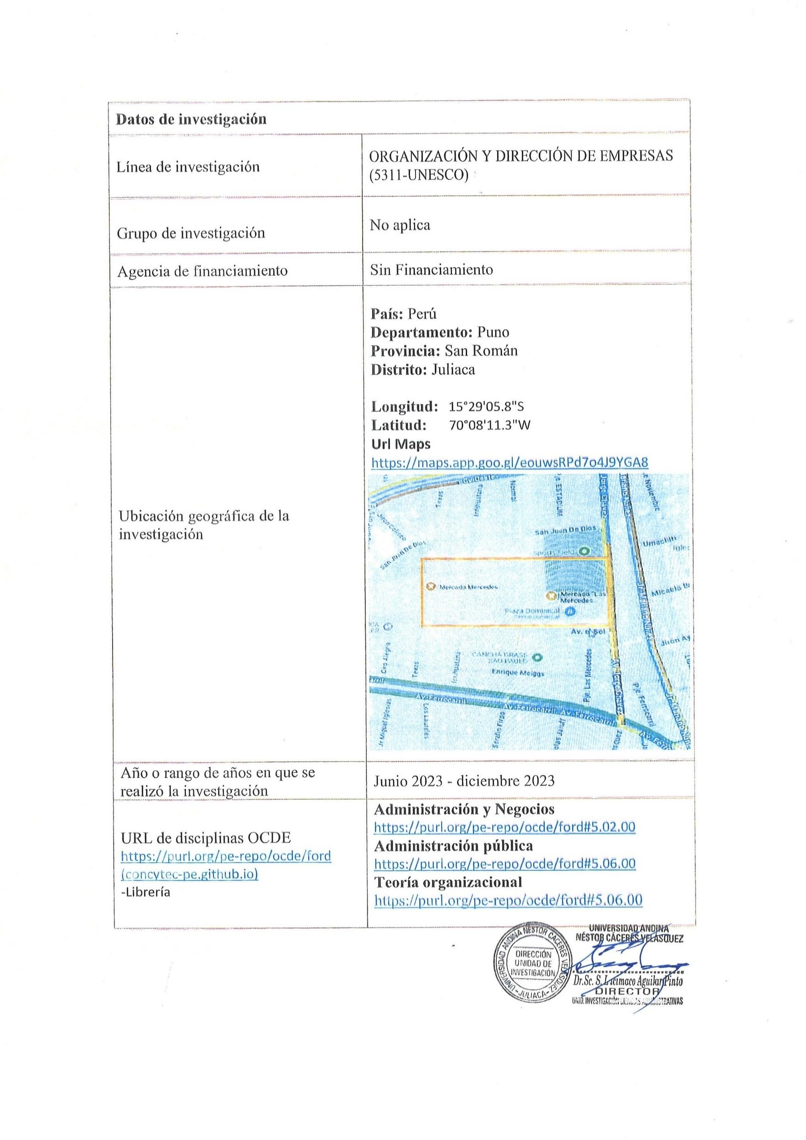




30 Diciembre 24

DEDICATORIA

Dedico esta tesis, en primer lugar, a Dios, quien ha sido mi fuente de inspiración y me ha brindado la fortaleza necesaria para avanzar en este camino hacia la realización de uno de mis más grandes anhelos.
A mis queridos padres, agradezco su amor, esfuerzo y sacrificio a lo largo de todos estos años de mi formación profesional; será un honor y un privilegio ser su hija y haber alcanzado esta meta.
Asimismo, extiendo mi gratitud a todas las personas que me han brindado su apoyo, especialmente a aquellos que me han abierto sus puertas y compartido sus conocimientos.

AGRADECIMIENTO

Deseo expresar mi más profundo agradecimiento, en primer lugar, a Dios, por guiarme en mi camino y fortalecerme espiritualmente para emprender una trayectoria llena de éxitos.
También quiero reconocer a todas las personas que han estado a mi lado en mi vida profesional; su apoyo ha sido fundamental en este sueño tan significativo para mí. Agradezco cada una de sus ayudas, sus palabras motivadoras, sus conocimientos, sus consejos y su dedicación.
Finalmente, quiero agradecer a la base de todo: mi familia, especialmente a mis padres. Sus consejos han sido el motor que me ha impulsado y mi constante motivación. Les agradezco profundamente por su paciencia, comprensión y, sobre todo, por su amor incondicional.

ÍNDICE GENERAL

DEDICATORIA iii
AGRADECIMIENTO iv
ÍNDICE GENERAL v
ÍNDICE DE TABLAS ix
RESUMEN x
ABSTRACT xi
INTRODUCCIÓN xii
CAPÍTULO I EL PROBLEMA
  - Planteamiento del problema 1
  - Delimitación de la investigación 3
    - Delimitación espacial 3
    - Delimitación social 3
    - Delimitación temporal 3
  - Formulación del problema 3
    - Problema general 3
    - Problemas específicos 4
  - Justificación del estudio 4
CAPÍTULO II OBJETIVOS
  - Objetivo general 7
  - Objetivos específicos 7
CAPÍTULO III
MARCO TEÓRICO REFERENCIAL
  - Antecedentes de la investigación 8
    - A nivel internacional 8
    - A nivel nacional 11
    - A nivel local 14
  - Bases teóricas 18
    - Impuesto general de las ventas 18
    - Percepción económica 30
  - Marco conceptual 34
CAPÍTULO IV HIPÓTESIS
  - Hipótesis general 36
  - Hipótesis especificas 36
  - Variables 36
  - Operacionalización de variables 37
CAPÍTULO V
PROCEDIMIENTO METODOLÓGICO DE LA INVESTIGACIÓN
  - Enfoque de la investigación 39
  - Método aplicado a la investigación 39
  - Tipo de investigación 39
  - Nivel de investigación 39
  - Diseño de investigación 40
  - Población y muestra 40
    - Población 40
    - Muestra 40
  - Técnicas e instrumento 42
    - Técnica 42
    - Instrumento 42
  - Confiabilidad y validez del instrumento 42
    - Confiabilidad 42
    - Validez 43
  - Procedimiento de tratamiento de datos 43
  - Contrastación de hipótesis 43
CAPÍTULO VI RESULTADOS Y DISCUSIÓN
  - Presentación de resultados 48
  - Discusión de resultados 56
CONCLUSIONES 61
RECOMENDACIONES 64
REFERENCIAS 66
ANEXOS 69
Matriz de consistencia 70
Matriz de datos 71
Instrumento 75
Validación Del Instrumento 77

ÍNDICE DE TABLAS

Tabla 1. Operacionalización de variables 37

Tabla 2. Confiabilidad del instrumento 42

Tabla 3. Prueba de Chi-cuadrado de la HG 44

Tabla 4. Prueba de Chi-cuadrado de la HE1 45

Tabla 5. Prueba de Chi-cuadrado de la HE2 46

Tabla 6. Prueba de Chi-cuadrado de la HE3 47

Tabla 7. Resultados de la normalidad de los datos 48

Tabla 8. Estadísticos de prueba de regresión multinomialObjetivo general 59

Tabla 9. Estadísticos de prueba de regresión multinomial Objetivo especifico 1 37

Tabla 10. Estadísticos de prueba de regresión multinomial Objetivo especifico 2 42

Tabla 11. Estadísticos de prueba de regresión multinomial Objetivo especifico 3 44

RESUMEN

El presente estudio tuvo como objetivo determinar la influencia del Impuesto General de las Ventas en la percepción económica de los comerciantes del centro de abastos Las Mercedes de Juliaca, 2023. Se adoptó un enfoque cuantitativo con un diseño no experimental de corte transversal, utilizando el método deductivo para el análisis de datos. La recolección se realizó mediante encuestas y cuestionarios aplicados a una muestra de 174 comerciantes, seleccionados de una población total de 318. Los datos fueron analizados utilizando el software SPSS, revelando una alta consistencia interna en las variables estudiadas, con valores de Alfa de Cronbach de 0,942 y 0,944, lo que indica una confiabilidad adecuada de los instrumentos de medición. Los resultados mostraron un coeficiente de determinación (R²) de 0.537, indicando que el Impuesto General de las Ventas explica el 53.7% de la variabilidad en la percepción económica de los comerciantes. Además, el análisis de varianza (ANOVA) reveló un valor y una significancia de 0.000, lo que valida el modelo de regresión lineal utilizado en el estudio. Estos hallazgos sugieren que la percepción económica de los comerciantes está significativamente influenciada por el IGV, lo que proporciona una base empírica para desarrollar estrategias que optimicen la gestión del impuesto y mejoren las condiciones económicas de los comerciantes en el centro de abastos Las Mercedes de Juliaca
Palabras clave: Comercio, economía, gestión.

ABSTRACT

The objective of this study was to determine the influence of the General Sales Tax on the economic perception of the merchants of the Las Mercedes de Juliaca supply center, 2023. A quantitative approach was adopted with a non-experimental cross-sectional design, using the method deductive for data analysis. The collection was carried out through surveys and questionnaires applied to a sample of 174 merchants, selected from a total population of
466. The data were analyzed using SPSS software, revealing a high internal consistency in the variables studied, with Cronbach's Alpha values of 0.942 and 0.944, which indicates adequate reliability of the measurement instruments. The results showed a coefficient of determination (R²) of 0.537, indicating that the General Sales Tax explains 53.7% of the variability in the economic perception of merchants. Furthermore, the analysis of variance (ANOVA) revealed a value and significance of 0.000, validating the linear regression model used in the study. These findings suggest that the economic perception of merchants is significantly influenced by the VAT, which provides an empirical basis to develop strategies that optimize the management of the tax and improve the economic conditions of merchants in the Las Mercedes de Juliaca supply center.
Keywords: Commerce, economy, management.

INTRODUCCIÓN

El presente investigación se centra en el análisis de la influencia del Impuesto General a las Ventas (IGV) en la percepción económica de los comerciantes del Centro de Abastos Las Mercedes de Juliaca durante el año 2023. El IGV, como tributo indirecto, desempeña un papel crucial en la estructura fiscal del país al gravar las transacciones comerciales, lo que, a su vez, influye en la estabilidad, liquidez y seguridad económica de los agentes comerciales. Este estudio busca profundizar en cómo el cumplimiento de esta obligación tributaria afecta la actividad económica de los comerciantes, considerando sus percepciones sobre el impacto en sus operaciones diarias, la gestión de recursos financieros y la toma de decisiones comerciales. A través de un enfoque explicativo, se pretende contribuir a la comprensión de la relación entre el IGV y la dinámica económica en el contexto local, ofreciendo información valiosa que pueda orientar tanto a los comerciantes como a los formuladores de políticas fiscales en la región. La presente investigación se organiza en seis apartados: El Primer Capítulo aborda el tema central de la investigación, detallando su enunciado, formulación y justificación. En el Segundo Capítulo, se establece el objetivo principal y los objetivos particulares que guiarán el estudio. El Tercer Capítulo proporciona el marco teórico, que abarca antecedentes de investigaciones anteriores, fundamentos teóricos y un marco conceptual. En el Cuarto Capítulo, se presentan las hipótesis del estudio, tanto la general como las particulares, junto a una descripción y puesta en práctica de las variables involucradas. El Quinto Capítulo explica la metodología adoptada, abarcando la perspectiva, técnicas, clase y grado de investigación, esquema, población y muestra, así como las metodologías y herramientas de adquisición de información. También se analizan la fiabilidad y verificación de los datos, junto con el procesamiento y evaluación de las hipótesis. Finalmente, el Sexto Capítulo muestra los hallazgos obtenidos y su análisis, seguido de las conclusiones, recomendaciones,

Bibliografía y a su vez los anexos que contienen la matriz de coherencia, matriz de información, los instrumentos empleados, validación y evidencia de la recolección de las informaciones pertinentes.

CAPÍTULO I
1

EL PROBLEMA

Planteamiento del problema

A nivel internacional, el Impuesto General a las Ventas (IGV), conocido también como Impuesto al Valor Agregado (IVA), se aplica en numerosos países con el objetivo de gravar el uso de productos y prestaciones en todas las fases de fabricación y reparto desde la fabricación hasta la venta final al consumidor (Delgado, 2019). Esta estructura impositiva no solo busca incrementar los ingresos fiscales, sino que también influye en la percepción económica de los actores involucrados, ya que esta percepción afecta las decisiones de inversión, gasto y ahorro de las personas y empresas (Adrianzén & Mego, 2020). Sin embargo, las variaciones en las regulaciones fiscales y los sistemas impositivos entre diferentes países, como el GST (Goods and Services Tax) en algunos lugares y el IVA en otros, generan disparidades en la forma en que se percibe y se reacciona ante la carga tributaria. Por lo tanto, es fundamental entender cómo el IGV impacta la percepción económica de los comerciantes en Perú en comparación con las vivencias de otras naciones de la zona, lo que permitirá identificar patrones y posibles áreas de mejora en la administración fiscal y en a conexión entre el sistema fiscal y la actividad económica.
En el ámbito nacional, el Gravamen General a las Ventas (IGV) se erige como un tributo fundamental que impone un cargo sobre el valor de las ventas de productos y servicios, diseñado por el gobierno peruano para estimular la actividad económica y brindar beneficios a los comerciantes. Este impuesto, que se aplica en el momento de la adquisición, es percibido por los ciudadanos como un costo inherente a la compra de productos y servicios, con una tasa total del 18%, compuesta por un 16% correspondiente al IGV y un 2% al Gravamen de Fomento Municipal (Superintendencia

Nacional de Aduanas y de Gestión Fiscal, 2023). La recaudación generada por el IGV constituye un origen significativo de recursos para el Estado, siendo utilizada para sostener iniciativas de infraestructura y prestaciones públicas que afectan directamente la calidad de vida de la ciudadanía. Sin embargo, esta carga tributaria puede tener efectos ambivalentes en la percepción económica de los comerciantes, ya que, aunque su implementación busca fomentar el consumo y la inversión, también puede generar resistencia y descontento entre aquellos que consideran que el impuesto afecta sus márgenes de ganancia y su habilidad para rivalizar en el mercado (Delgado, 2019). En este marco, el presente estudio tiene como objetivo examinar cómo el IGV influye en la evaluación financiera de los vendedores en el Mercado Central de la ciudad de Juliaca, en el departamento de Puno. Al abordar esta temática, se busca comprender las implicaciones de esta carga tributaria en la actividad comercial local y la dinámica del mercado, así como identificar posibles áreas de mejora en la gestión fiscal que podrían favorecer tanto a los comerciantes como a los consumidores.
A nivel local, el Gravamen General a las Ventas (IGV) presenta una estructura variable que puede incluir diferentes tasas dependiendo del tipo de bien o servicio. En la región de Puno, ciertos productos y servicios están sujetos a una tasa estándar, mientras que otros pueden estar exentos o beneficiarse de tasas reducidas, lo que refleja la diversidad del mercado y las particularidades económicas de la zona. Esta variabilidad en las tasas de impuesto subraya la necesidad de que los comerciantes y consumidores estén informados sobre las disposiciones fiscales vigentes, ya que la falta de conocimiento podría afectar sus decisiones de compra y venta. Además, es fundamental considerar que las regulaciones tributarias pueden experimentar cambios a lo largo del tiempo, lo que implica la necesidad de consultar regularmente fuentes oficiales para obtener información actualizada sobre la aplicación del IGV en Puno. Organismos como

el Ministerio de Economía y Finanzas y la Superintendencia Nacional de Aduanas y de Gestión Fiscal (SUNAT) son recursos clave para acceder a estos datos, permitiendo a los actores económicos adaptarse a las normativas y optimizar su desempeño en un entorno comercial en constante evolución.

Delimitación de la investigación

Delimitación espacial
La investigación se llevará a cabo en el Centro de Abastos Las Mercedes, ubicado en la ciudad de Juliaca, región Puno. Este mercado es uno de los principales puntos de actividad comercial en la zona, concentrando a una gran cantidad de comerciantes dedicados a diversas actividades económicas.

Delimitación social

La población de estudio está constituida por los comerciantes que operan en el Centro de Abastos Las Mercedes, quienes representan diferentes rubros comerciales, como venta de alimentos, productos textiles, calzado y otros bienes de consumo. Se considerarán únicamente a aquellos comerciantes formalmente registrados y que tengan una actividad económica activa en el periodo de análisis

Delimitación temporal

La investigación se desarrollará tomando como referencia el año 2023. Este periodo incluye la recopilación de datos y análisis de la percepción económica de los comerciantes respecto al impacto del Impuesto General a las Ventas (IGV) en sus actividades comerciales durante ese año.

Formulación del problema

Problema general

¿Cuál es la influencia del impuesto general de las ventas en la percepción económica de los comerciantes del centro de abastos las Mercedes de Juliaca, 2023?

Problemas específicos

      - ¿Cuál es influencia de la estabilidad económica en la percepción económica de los comerciantes del centro de abastos las Mercedes de Juliaca, 2023?
      - ¿Cuál es influencia de la liquidez económica en la percepción económica de los comerciantes del centro de abastos las Mercedes de Juliaca, 2023?
      - ¿Cuál es influencia de la seguridad económica en la percepción de los comerciantes del centro de abastos las Mercedes de Juliaca, 2023?

Justificación del estudio Teórica:
La justificación aplicada de este estudio se basa en la necesidad de entender cómo el Gravamen General a las Ventas (IGV) influye en la evaluación financiera de los vendedores en el Mercado de Abastos de Las Mercedes en Juliaca, un aspecto crucial para el desarrollo sostenible del comercio local. A medida que las condiciones económicas cambian, es esencial que los comerciantes comprendan el impacto del IGV en su actividad financiera y en la adopción de decisiones estratégicas. Esta investigación proporcionará información valiosa que permitirá a los comerciantes adaptar sus prácticas de negocio, optimizar su gestión financiera y mejorar su capacidad de respuesta ante cambios fiscales. Además, al identificar las relaciones entre el IGV y la percepción económica, se podrán desarrollar políticas y estrategias más efectivas que beneficien a los comerciantes, favorezcan la competitividad y ayuden al desarrollo económico de la zona. En consecuencia, los hallazgos de este estudio no solo serán relevantes para los comerciantes locales, sino que también ofrecerán insumos a los responsables de formular políticas públicas, facilitando la implementación de un entorno fiscal más equitativo y favorable para el desarrollo comercial en Juliaca.

Práctico:

La justificación conceptual de este estudio se basa en la importancia del Gravamen General a las Ventas (IGV) como herramienta fiscal que impacta tanto en la recaudación de ingresos del Estado como en la evaluación financiera de los vendedores en el Mercado de Abastos de Las Mercedes en Juliaca. El IGV, al ser un impuesto indirecto aplicado en cada fase del proceso de fabricación y distribución, influye en la conducta del consumidor y, por ende, en la dinámica del mercado local. La carga tributaria no solo afecta las decisiones de inversión y consumo, sino que también puede modificar las estrategias comerciales de los agentes económicos. Así, la percepción económica, entendida como la evaluación que realizan los actores económicos sobre su situación financiera, es crucial para comprender sus comportamientos comerciales y decisiones estratégicas. Esta investigación busca, por lo tanto, analizar la relación entre el IGV y la percepción económica, contribuyendo a un marco comprensivo que permita entender los efectos de la presión fiscal en la actividad mercantil local y ofreciendo recomendaciones para mejorar la gestión fiscal en beneficio de los comerciantes y del desarrollo económico de la región.

Metodológico:

La justificación metodológica del presente estudio se basa en la selección de un enfoque cuantitativo que permite una medición objetiva y estadísticamente significativa de las variables involucradas, es decir, el Gravamen General a las Ventas (IGV) y la evaluación financiera de los vendedores en el Mercado de Abastos de Las Mercedes en Juliaca. Al optar por un tipo de investigación aplicada, se busca generar conocimientos que tengan un impacto práctico en el contexto local, facilitando así la adopción de decisiones fundamentadas por parte de los

comerciantes y las autoridades fiscales. El diseño no experimental de corte transversal se considera adecuado para capturar datos en un único momento, lo que permite obtener una instantánea del estado presente y examinar la conexión entre las variables de interés sin manipularlas. Además, el nivel explicativo de la investigación y el uso del método deductivo permiten formular hipótesis basadas en teorías existentes, las cuales se probarán a través de la recolección de datos mediante encuestas estructuradas, asegurando la legitimidad y fiabilidad de los resultados. De este modo esta metodología no solo proporciona un marco riguroso para el análisis, sino que también facilita la identificación de patrones y tendencias que pueden orientar futuras investigaciones y políticas públicas en el ámbito fiscal y comercial.

7

OBJETIVOS

Objetivo general
Determinar la Influencia del impuesto general de las ventas en la percepción económica de los comerciantes del centro de abastos las Mercedes de Juliaca, 2023.

Objetivos específicos

    - Determinar la influencia de la estabilidad económica en la percepción económica de los comerciantes del centro de abastos las Mercedes de Juliaca, 2023.
    - Determinar la influencia de la liquidez económica en la percepción económica de los comerciantes del centro de abastos las Mercedes de Juliaca, 2023.
    - Determinar la influencia de la seguridad económica en la percepción económica de los comerciantes del centro de abastos las Mercedes de Juliaca, 2023.

8

MARCO TEÓRICO REFERENCIAL

Antecedentes de la investigación

A nivel internacional
Virgili et al. (2023) hicieron un análisis bajo el título "Evaluación financiera y polarización política en épocas de crisis". La polarización se ha transformado en un fenómeno político clave en el contexto actual. Varias investigaciones muestran que el aumento de la polarización suele aparecer después de crisis económicas. Este estudio analiza cómo se relacionan la fragmentación política y la interpretación de la coyuntura económica tanto personal como nacional en España. Los hallazgos indican que, al juzgar aspectos específicos, como la economía del hogar, las opiniones de los ciudadanos dependen de su nivel de ingresos, una variable económica. No obstante, cuando se trata de evaluar la economía del país en términos más generales, la ideología política de los ciudadanos tiene mayor peso. Esto sugiere que en España se tiende a un enfoque ideológico sobre uno meramente económico, lo cual incrementa la vulnerabilidad a la polarización impulsada por los discursos de las élites y los canales de información.
Meza (2023) llevó a cabo un análisis "Evasión fiscal y la administración de recaudación tributaria del Mercado Pomarrosa de la ciudad de Juanjuí, 2023" El estudio tuvo como meta primordial identificar la conexión de la evasión de impuestos y la administración de la recaudación fiscal en el mercado analizado en el año 2023. Se empleó tal diseño básico, cuantitativo y sin experimentación, con un enfoque transversal y correlacional de tipo hipotético-inductivo. La población y la muestra del estudio incluyeron a 40 comerciantes. Para recolectar los datos, se aplicaron encuestas y se realizó un análisis documental, utilizando un cuestionario

y una ficha de análisis documental como instrumentos. Los hallazgos revelaron un alto nivel de evasión tributaria del 77.5%, además de un nivel elevado en la administración de la recaudación tributaria en contraste, el 22.5% de los casos presentaron niveles bajos en ambas variables. La correlación se estableció mediante el coeficiente Rho de Spearman, que obtuvo un valor de 0.872** con p<0.05, lo que permitió aceptar la hipótesis alterna y desechar la nula Se concluyó que es esencial fortalecer la gestión fiscal para lograr un servicio efectivo, no solo mediante el servicio del contribuyente, sino también a través de campañas educativas y de capacitación sobre la formalización, incluyendo información sobre pagos relacionados, como impuestos, sanciones y su vínculo con las Unidades Impositivas Tributarias.
Ulloa y Díaz (2021) examinan la “Impacto del abono del impuesto sobre la renta en la solvencia de las pequeñas y medianas empresas (PYMES) del cantón La Maná”. Este estudio examina los aspectos generales de estas empresas, incluyendo temas contables, tributarios y el grado de cumplimiento con la normativa vigente. El objetivo de la investigación fue examinar si hay una relación entre el pago de impuestos y la liquidez de las PYMES. Se llevó a cabo un estudio de tipo exploratorio y correlacional empleando un método inductivo que permitió inferir el comportamiento general a partir de la muestra seleccionada. La recopilación de información se llevó a cabo a través de un cuestionario con interrogantes cerradas, y el análisis de hipótesis se llevó a cabo con el examen no paramétrico de Chi- cuadrado estableciendo un grado de confianza del 95%. Los resultados indicaron que el sector empresarial en La Maná está constituido mayormente por negocios pequeños con pocos empleados y limitada permanencia en el mercado, enfocados en actividades como agricultura, ganadería, silvicultura, pesca y comercio. La

encuesta mostró además un conocimiento parcial de las normativas y obligaciones tributarias, junto con un nivel de cumplimiento moderado, debido a la falta de familiaridad con las leyes. En conclusión, se identificó una relación entre el pago del impuesto sobre la renta y la solvencia, lo que indica que, para las PYMES del cantón La Maná, cumplir con esta obligación fiscal impacta en la disponibilidad de capital de trabajo y en la capacidad de afrontar otras responsabilidades, dado que el impuesto reduce los recursos financieros disponibles.
Por otro lado, Arroba y Reyes (2019) analizan los beneficios fiscales asociados al “Crédito tributario de las deducciones en la fuente del impuesto al valor añadido (IVA) y su incidencia en la liquidez de Plastiprint”. El objetivo del artículo es examinar los impactos económicos resultantes de la acumulación de deducciones del IVA, así como la cultura fiscal y su impacto en los estados financieros. La investigación combina métodos cuantitativos y cualitativos para la recopilación y evaluación de información, lo que permite una integración efectiva de ambos enfoques y minimiza sus debilidades. Se identifica una problemática en el negocio relacionada con las inconsistencias que surgen en los estados financieros debido a la acumulación de estas retenciones.
En su tesis, Ramírez y Sisalema (2021) plantean que el “El Gravamen al Valor Agregado (IVA) es uno de los impuestos indirectos más significativos para la administración tributaria ecuatoriana”. El Artículo 72 de la Ley de Régimen Tributario Interno establece la restitución del IVA abonado a exportadores lo cual resulta crucial para la liquidez de las empresas. Este estudio se enfoca en analizar cómo el procedimiento de restitución del IVA impacta en la solvencia de las empresas exportadoras de productos, considerando tanto a individuos obligados a llevar contabilidad como a entidades jurídicas en la provincia de Cotopaxi. Se

utilizó un enfoque cuantitativo y se llevó a cabo una investigación de campo mediante encuestas a contadores y jefes financieros de 62 empresas exportadoras. Las conclusiones señalan que el desconocimiento del proceso de devolución del IVA impide aprovechar plenamente este beneficio, y que la falta de solicitudes de devolución puede afectar la liquidez empresarial. Para agilizar el proceso de devolución, se diseñó un formato en Excel que automatiza uno de los requisitos esenciales para los contribuyentes ante la Administración de Impuestos Internos (AII), además de especificar el procedimiento y la normativa aplicable.

A nivel nacional

Fernández (2022), en su estudio "Gravamen General a las Ventas y Saldo Beneficioso para el Exportador en las Compañías Productoras de Explosivos de Lima Metropolitana, 2021", El objetivo es analizar la relación entre el Gravamen General sobre las Ventas (IGV) y el Saldo Beneficioso para el Exportador en compañías productoras de explosivos de Lima Metropolitana. La investigación, de carácter básico, emplea un esquema sin experimentación y transversal. Los hallazgos demuestran que el instrumento tiene una alta fiabilidad, respaldada por el coeficiente Alfa de Cronbach. De igual manera, se confirman todas las suposiciones alternativas que vinculan el IGV con las exportaciones, la restitución del IGV al exportador y las adquisiciones locales. En conclusión, para las compañías productoras de explosivos en Lima Metropolitana, cuyo volumen de ventas locales excede al de sus exportaciones, no resulta favorable calcular el Saldo Beneficioso para el Exportador, dado que será reducido por el débito fiscal. Esta situación es frecuente, y se recomienda utilizar el crédito tributario para compensar otros impuestos o acumularlo mensualmente.

Quintana y Rivera (2022) desarrollaron la tesis titulada " Exención del Impuesto General sobre las Ventas y Expansión Empresarial en el Distrito de Chanchamayo, 2021". La investigación se enfocó en responder la pregunta:
¿Existe una relación de la exención del Gravamen General a las Ventas, conforme a la Normativa N° 27037, y el desarrollo comercial en el distrito de Chanchamayo durante 2021? El propósito principal fue establecer dicha conexión. Para ello, se utilizó el enfoque investigativo como perspectiva general y el método descriptivo correlacional como particular. La indagación fue ejecutada, con un grado correlativo y una estructura sin experimentación. El conjunto poblacional incluyó a 93 empresas, de las cuales se optó por un conjunto muestral de 42 empresarios. La técnica de recolección de información consistió en una encuesta con un cuestionario como instrumento. Mediante el índice de asociación de Spearman (r=0,750), los hallazgos revelaron una relación positiva relevante entre la exención del Gravamen General a las Ventas y el aumento empresarial, con un grado de relevancia de α=0,05. Esto señala que, a mayor exención de este gravamen, mayor es el crecimiento empresarial, y viceversa. Se recomienda al órgano legislativo realizar una investigación exhaustiva de la normativa en cuanto a su costo-beneficio, considerando su impacto en las empresas, los consumidores y el estado, para garantizar que la normativa cumpla eficazmente con sus objetivos en beneficio del país.
Alfonso y Capcha (2022) desarrollaron la investigación "Evaluaciones socioformativas y financieras de los expendedores de diarios del distrito de Huancayo-2022", El fin de la investigación fue reconocer y detallar las opiniones socioformativas y económicas de los expendedores de diarios. Se aplicó un enfoque descriptivo que facilitó una exploración detallada de las percepciones de

este grupo. La muestra fue intencional y no probabilística, conformada por 100 comerciantes dinámicos clasificados como informantes clave. En la recopilación de datos, se empleó un cuestionario como herramienta. Los hallazgos permitieron analizar las distinciones socioeducativas y monetarias entre los comerciantes de diarios, las cuales influyen en sus relaciones laborales y familiares. Además, se subrayó la relevancia de mantener diálogos continuos para fomentar una armonía en el ámbito laboral y familiar dentro de la organización gremial.
Flores (2021) desarrolló la tesis titulada "Evaluación financiera, comunitaria y ecológica sobre la aplicación de digestores anaerobios autolimpiables en el asentamiento de Limón-Frías-Ayabaca-Piura". Aunque los biodigestores son una tecnología en desarrollo desde hace varios años, su conocimiento es relativamente limitado entre la población general. Los pequeños productores rurales y sus familias frecuentemente enfrentan la falta de apoyo estatal, lo que genera múltiples carencias en necesidades básicas. Un ejemplo de esta situación se observa en el asentamiento de Limón, donde hace un año se implementaron sistemas de digestores anaerobios autolimpables. Por esta razón, se consideró fundamental realizar un seguimiento y evaluación de estos sistemas. La investigación tuvo como objetivo analizar el desempeño de los digestores anaerobios autolimpiables en los módulos fundamentales de higiene para el manejo de efluentes domésticos en el caserío de Limón ubicado en el distrito de Frías, provincia de Ayabaca, de Piura, de una visión económica, social y ecológica. La evaluación incluyó a 25 beneficiarios a través de sondeos y un formulario técnico. Los resultados permitieron concluir que los digestores anaerobios autolimpables son efectivos, sostenibles y bien recibidos por la comunidad de este caserío.

Mostacero (2020) realizó la investigación titulada "Falta de Formalidad en las Mypes y su Impacto en la Recolección del Gravamen General sobre las Ventas en el Perú ". Este estudio evidenció cómo la falta de formalidad en las micro y pequeñas compañías (Mypes) impacta en la recolección del IGV durante el 2013- 2017, resaltando su efecto negativo en los ingresos fiscales. El estudio aplicó un diseño sin experimentación transaccional y se clasifica como correlacional negativa respecto a las variables examinadas. Para el análisis, se recurrió a datos oficiales de entidades como el Ministerio de Desarrollo, el Ministerio de Trabajo y SUNAT. Los resultados revelaron una relación estadísticamente significativa entre la falta de formalidad de las Mypes y la recolección del IGV en ese período. En conclusión, la falta de formalidad de las Mypes. influye considerablemente en la recolección del IGV y restringe los ingresos fiscales del gobierno nacional, dificultando la expansión de la base fiscal. Además, la persistente informalidad representa un desafío que el gobierno aún no ha logrado resolver; las cifras revelan que las Mypes informales son más numerosas que las formales. Aunque estas empresas generan empleo, también producen distorsiones que obstaculizan el desarrollo sostenible del país.

A nivel local

No se tiene antecedentes con la variable de investigación; sin embargo, presentamos antecedentes que están relacionadas directa o indirectamente con la variable.
Quico (2023) desarrolló la investigación titulada "Los ingresos per cápita y su incidencia en la recaudación del tributo sobre el ingreso y el gravamen general sobre las ventas en los distritos del sur del Perú, 2020-2021" El objetivo del estudio es evaluar cómo los ingresos per cápita influyen en la recaudación del

impuesto a la renta y del gravamen general sobre las ventas en cinco regiones del sur del Perú: Arequipa, Cusco, Moquegua, Puno y Tacna, durante el período 2020- 2021. Se busca determinar cómo los ingresos de los distritos más ricos y más pobres afectan estos impuestos. Los resultados muestran diferencias notables entre los distritos con altas y bajas tasas de recaudación, lo que subraya la importancia de considerar factores locales al diseñar políticas fiscales y estrategias de recaudación. En los distritos con bajos niveles de recaudación, se observó que un aumento en el ingreso familiar per cápita impacta significativamente en el impuesto de tercera categoría, aunque el efecto es menor en los impuestos de primera y segunda categoría. El impuesto de cuarta categoría presenta un impacto menor que proporcional. En todos los distritos, un aumento inicial en el ingreso familiar per cápita se relaciona con un incremento más que proporcional en la recaudación del gravamen general sobre las ventas; sin embargo, esta relación se debilita a medida que los distritos se enriquecen. En los distritos con altos niveles de recaudación, se nota una tendencia hacia un impacto menor que proporcional del ingreso familiar per cápita en la recaudación de impuestos, la cual se atenúa aún más en distritos más ricos. En los distritos de recaudación media, el impacto es menos pronunciado en comparación con aquellos de alta y baja recaudación. Estos descubrimientos subrayan la relevancia de ajustar las políticas fiscales y de recaudación a las condiciones específicas de cada localidad para lograr un impacto efectivo.
Quispe (2022) desarrolló la investigación titulada "Elementos fiscales y la falta de formalidad de los minoristas de productos de abarrotes en la provincia de San Román, Puno, 2021" Este estudio explora cómo la conciencia fiscal de los vendedores en Juliaca está relacionada con el grado de informalidad y su

cumplimiento de impuestos, específicamente el tributo general sobre las ventas y el tributo a la renta de tercera categoría. Se examina si el nivel de conocimiento sobre cultura tributaria guarda alguna relación con el grado de informalidad de los vendedores de abarrotes al por menor. Mediante un muestreo aleatorio simple, se encuestó a 272 comerciantes con una encuesta estructurada. Los hallazgos muestran que la cultura tributaria tiene un impacto notable en la informalidad de los comerciantes. Se encontró que un 40% de ellos presenta una cultura tributaria baja y evade sus responsabilidades fiscales, sin registro formal. En cambio, el 13.3% de quienes poseen un nivel intermedio de cultura tributaria cumplen parcialmente con sus obligaciones y están en proceso de formalización. Por último, otro 13.3% de los comerciantes con un adecuado nivel de cultura tributaria cumplen plenamente con sus deberes y están debidamente registrados en la SUNAT.
Zapana (2022) desarrolló la tesis titulada "Establecimiento del gravamen general sobre las ventas y anticipos del impuesto a la renta dentro del régimen tributario de MYPE de la compañía Inversiones y Negocios Aldo Rosel EIRL del periodo 2021” Este trabajo se centra en el análisis de las normativas fiscales aplicables a las micro y a su vez las pequeñas compañías (MYPE), específicamente para establecer el gravamen general sobre las ventas y el impuesto sobre la renta. A lo largo de la investigación, se recopilaron conceptos relevantes a través de diversas sondeos y análisis. Se detalla el sistema fiscal desde la época incaica hasta la actualidad, subrayando la relevancia de cumplir con las obligaciones fiscales en el país. Además, se conceptualizan términos relacionados que sirven como base legal para orientar la correcta determinación de los impuestos. El estudio incluye la presentación y desarrollo de casos prácticos sobre

cómo determinar el tributo sobre la renta y el impuesto general sobre las ventas para empresas bajo el régimen MYPE en el periodo 2021. Se aplica la normativa específica de la empresa Inversiones & Negociaciones Aldo Rosel EIRL, teniendo en cuenta los índices de la legislación pertinente relacionados con el impuesto general sobre las ventas y el tributo a la renta en el marco del sistema tributario a la renta de tercera categoría y MYPE, así como sus anexos.
Espinoza & Acuña (2021), en su tesis: “La Estrategia Económica como elemento clave en el avance de la economía del Perú 2008-2018.” El estudio tiene como objetivo principal analizar el efecto de la elusión fiscal en la recaudación tributaria durante la pandemia de COVID-19, centrándose entre los vendedores de productos de abarrotes del mercado Maltería en el año 2021. La elusión fiscal sigue siendo un problema significativo en Perú y en toda Latinoamérica, ya que representa una de las principales razones detrás de la disminución en la recaudación tributaria y, por ende, impacta los ingresos del Estado. Para realizar este estudio, se eligió una metodología de enfoque cuantitativo, de naturaleza fundamental y con un grado descriptivo-correlativo. Se aplicó un enfoque inductivo-deductivo y un enfoque sin experimentación para realizar un análisis detallado de los factores. La población tema de investigación estuvo compuesta por los vendedores de productos de productos de abarrotes del mercado Maltería, y se utilizó un muestreo total que abarcó a 35 vendedores. La recolección de información se realizó a través de sondeos, empleando un formulario que contenía 28 preguntas con una escala de medición nominal, abordando tanto la evasión tributaria como la recaudación fiscal.
Romero (2020) desarrolló el estudio “La realización de un abono por adelantado duplicado del gravamen general sobre las ventas afecta la liquidez en

las compañías que importan elementos metálicos.” En esta investigación, se determina que las compañías que importan estructuras metálicas enfrentan complicaciones debido a las disposiciones fiscales que rigen el abono anticipado del impuesto sobre las ventas. (IGV). El proceso comienza mediante la implementación del sistema de percepciones en las importaciones, que se activa cuando las compañías nacionalizan sus mercaderías. En esta etapa, deben realizar un pago anticipado del IGV. Posteriormente, al vender estas mercaderías a sus clientes — que actúan como responsables de retención asignados por la Administración Fiscal — se retiene un porcentaje del 3% del valor de la venta como pago adelantado del IGV. Este procedimiento genera un doble pago anticipado que afecta de manera adversa la liquidez de las compañías importadoras. Este estudio se categoriza como cuantitativo y de carácter aplicado, empleando un diseño retrospectivo, no experimental y de tipo longitudinal. Se utilizó un enfoque descriptivo. A partir de este estudio, se demuestra que el abono anticipado duplicado del IGV impacta de manera significativa la liquidez de las empresas que importan estructuras metálicas

Bases teóricas

Impuesto general de las ventas

Según la Autoridad Nacional de Administración Fiscal (2021), el IGV tiene 18% sobre la venta de activos, la provisión de servicios, el uso de servicios en el exterior y la importación de bienes. Este impuesto puede influir en la actividad económica de los comerciantes, afectando su solidez económica y su habilidad para cumplir con sus obligaciones tributarias.

Naturaleza del IGV: "El IGV es un tributo indirecto que se impone sobre el valor de las transacciones comerciales y se incluye en el precio final al consumidor." (Alcázar, 2017)
Objetivo del IGV: "El IGV busca obtener recursos fiscales para la financiación del costo estatal, constituyendo una de las primordiales corrientes de beneficios del Gobierno." (Ministerio de Economía y Finanzas [MEF], 2020).
Tasa del IGV: El IGV se aplica a una tasa general del 18% acerca del costo de comercialización, aunque hay activos y prestaciones que están exonerados o tienen tasas reducidas." (Rocca, 2018).
Recaudación del IGV: "La recaudación del IGV es esencial para el progreso financiero y comunitario del país, ya que financia programas y proyectos estatales." (Institución Monetaria de Ahorro del Perú [IMAP], 2022).

Importancia del impuesto general a la venta
En primer lugar, Pérez y Ramírez (2021) estudiaron la importancia de la transparencia gubernamental en la mejora de la confianza de los ciudadanos hacia las instituciones públicas en el Perú. Los hallazgos destacaron que una mayor transparencia en los procesos de toma de decisiones y en la gestión de recursos públicos fortalece la relación entre el gobierno y la ciudadanía, mejorando la cooperación y el apoyo popular para las políticas públicas.
Además, Quispe y López (2023) investigaron cómo la importancia de la transparencia gubernamental impacta la eficacia de las políticas públicas en el Perú. Los resultados mostraron que la transparencia contribuye significativamente a la implementación exitosa de las políticas públicas, ya que permite una mayor rendición de cuentas y garantiza que los recursos públicos sean utilizados de

manera eficiente y efectiva. Asimismo, la transparencia mejora la percepción pública sobre el gobierno y su gestión de los recursos.
El Tributo General a las Transacciones (TGT) es fundamental en la estructura fiscal de muchos países, incluyendo Perú, por diversas razones. Aquí se detallan las principales importancias del IGV:

Fuente Principal de Ingresos Fiscales

El IGV constituye una de las primordiales corrientes de ingresos para el Estado. En Perú, representa una porción significativa de los recursos fiscales, que se asignan a sufragar servicios públicos fundamentales como sanidad, enseñanza y infraestructura. Esta recaudación es vital para el avance y conservación de proyectos sociales y para asegurar la estabilidad económica del país.

Estímulo a la Formalización
El IGV promueve la formalización de los negocios y la economía. Al establecer un sistema de tributación que grava las transacciones comerciales, incentiva a los comerciantes a registrarse y satisfacer sus responsabilidades tributarias para evitar sanciones. Esto contribuye a la creación de un ambiente comercial más transparente y competitivo, donde las empresas informales tienen un incentivo para formalizarse.

Distribución Equitativa de la Carga Fiscal

El IGV es un tributo indirecto que afecta el gasto. Esto significa que todos los consumidores, sin importar su grado de ingresos, aportan al financiamiento del Gobierno al adquirir activos y prestaciones. Sin embargo, el impacto puede ser regresivo para los hogares de menores ingresos. Por esta razón, se deben implementar políticas compensatorias que mitiguen el efecto sobre los más vulnerables, asegurando una asignación más justa de la carga tributaria.

Facilitador del Comercio Internacional

El IGV se aplica también a la importación de bienes, lo que facilita la competencia leal entre productos nacionales y extranjeros. Este mecanismo permite que el Estado regule y controle el flujo de mercancías, asegurando que los productos importados contribuyan a la recaudación fiscal y no desincentiven a los productores locales. Además, el tratamiento del IGV en las exportaciones puede hacer que los productos peruanos sean más competitivos en el mercado internacional.

Instrumento de Políticas Económicas

El IGV puede ser utilizado como una herramienta de política económica para regular la inflación y fomentar el consumo. Por ejemplo, en tiempos de crisis económica, el gobierno puede ajustar la tasa del IGV o exonerar ciertos bienes y servicios para incentivar el gasto y revitalizar la economía. Esto le da al gobierno un control significativo sobre la economía a través de la fiscalidad.

Transparencia y Control Fiscal

La administración del IGV permite al gobierno monitorear y regular las transacciones comerciales, lo que contribuye a una mayor transparencia en la economía. Este control facilita la detección de prácticas evasivas y la promoción de la responsabilidad fiscal entre los contribuyentes.

Principios del Impuesto General de las Ventas.

      - Equidad

La equidad en la aplicación del Tributo General a las Transacciones (IGV) se refiere a la justicia en la carga fiscal impuesta a los contribuyentes. Este principio se manifiesta de dos maneras:

        - Equidad horizontal: Este principio sostiene que los individuos y empresas con ingresos similares deben pagar impuestos similares. En el contexto del IGV, esto significa que los consumidores que realizan compras de bienes y servicios de igual valor deberían pagar el mismo monto de impuesto. Para lograr esta equidad, el IGV se aplica de manera uniforme a todas las transacciones gravadas, independientemente del nivel de ingreso del consumidor.
        - Equidad vertical: Este principio se centra en la habilidad de abono de los aportantes. En este sentido, el IGV, al ser un impuesto indirecto, puede ser considerado regresivo, ya que afecta proporcionalmente más a los hogares de menores ingresos. Sin embargo, la estructura del sistema tributario en su conjunto busca compensar esta regresividad a través de políticas sociales y otros impuestos progresivos. Es crucial que la administración tributaria implemente medidas que mitiguen el impacto del IGV en los sectores más vulnerables, como exenciones o tasas diferenciadas para productos de primera necesidad.

Eficiencia

La eficiencia del IGV se refiere a su capacidad para generar ingresos fiscales de manera efectiva y sin distorsionar el comportamiento económico. Este principio se analiza através de varios aspectos:
        - Recaudación efectiva: El IGV es una corriente significativa de recursos para el Gobierno. Su diseño permite una recaudación relativamente sencilla y directa, puesto que se impone a casi todos los activos y

prestaciones. Esto asegura que el gobierno obtenga los recursos necesarios para financiar sus programas y políticas públicas.
        - Minimización de distorsiones: Un impuesto eficiente no debe alterar significativamente las decisiones de consumo y producción. El IGV, al ser un impuesto sobre el consumo, tiene un impacto limitado en las decisiones de ahorro e inversión a corto plazo. Además, su aplicación en etapas de producción y distribución (cascada) ayuda a evitar la acumulación de impuestos, lo que puede llevar a distorsiones en los precios de mercado.
        - Efecto en el comportamiento económico: El IGV puede afectar la conducta de los consumidores y productores. Por ejemplo, una tasa de IGV elevada puede desalentar la adquisición de activos y prestaciones gravados, lo que puede tener un impacto en la demanda agregada. Por lo tanto, es esencial que la administración del IGV mantenga un equilibrio entre la recaudación de ingresos y la promoción del crecimiento económico.

Transparencia

La transparencia en el sistema de recaudación del IGV es esencial para crear confianza en los aportantes y garantizar el correcto funcionamiento del sistema fiscal. Este principio se aborda de las siguientes maneras:
        - Claridad en la normativa: La legislación que regula el IGV debe ser clara y accesible para todos los contribuyentes. Esto incluye la definición de qué bienes y servicios están gravados, las tasas aplicables,

y los procedimientos para la entrega y abono del tributo. La claridad en la normativa evita confusiones y reduce la posibilidad de evasión.
        - Visibilidad de la recaudación: La administración tributaria debe proporcionar información sobre cómo se utilizan los ingresos generados por el IGV. Publicar datos sobre la recaudación, las inversiones realizadas y los beneficios sociales generados permite a los contribuyentes comprender el impacto de sus contribuciones fiscales y fomenta la responsabilidad gubernamental.
        - Facilidad de cumplimiento: Un sistema de recaudación transparente debe facilitar a los aportantes el cumplimiento de sus deberes tributarios. Esto incluye la simplificación de los procesos de registro y pago, así como la provisión de herramientas y recursos informativos que ayuden a los contribuyentes a entender sus responsabilidades.

Funcionamiento del Impuesto General de las Ventas.
      - Base Imponible

La base gravable del IGV se refiere a la cantidad sobre la cual se determina el tributo. Este elemento es crucial para determinar cuánto debe pagar un contribuyente. La base imponible se establece de la siguiente manera:
        - Concepto de la base imponible: En general, se grava el valor de venta de los productos y prestaciones disponibles en el mercado, de igual manera las importaciones. Esto incluye cualquier compensación económica que el vendedor reciba por la entrega de productos o la provisión de servicios. La legislación establece que la base gravable debe reflejar el precio de venta real sin considerar el IGV, que se añade al final.

        - Determinación de la base imponible: Esta se determina como el total de las ventas realizadas por el contribuyente durante un período específico. Para las importaciones, la base imponible incluye el costo de la mercancía, además de los aranceles y otros impuestos aplicables. La base imponible puede ajustarse por devoluciones o descuentos que afecten el monto total de las ventas.
        - Excepciones y exenciones: Algunos bienes y servicios están exentos de IGV o tienen tratamientos especiales que afectan su base imponible. Por ejemplo, ciertos productos de primera necesidad pueden estar exentos o tener una tasa reducida. Es importante que los contribuyentes conozcan estas excepciones para determinar correctamente su base imponible y cumplir con sus obligaciones fiscales.

Tasa del IGV

La tasa del IGV es el porcentaje aplicado acerca de la base gravable para determinar el impuesto a abonar. Esta tasa ha evolucionado a lo largo del tiempo y se detalla a continuación:
        - Tasa vigente: En la actualidad, la tasa general del IGV en Perú es del 18%. Este tipo se aplica a la mayor parte de las operaciones comerciales., incluidos la comercialización de productos, la provisión de servicios y las adquisiciones externas. Sin embargo, existen tasas diferenciadas para productos específicos.
        - Evolución histórica: La tasa del IGV ha cambiado desde su implementación en 1991, cuando se estableció en un 10%. A lo

largo de los años, el gobierno ha ajustado esta tasa en respuesta a las condiciones económicas y la necesidad de ingresos fiscales. En 2004, se incrementó al 18%, que es la tasa vigente en la actualidad. Esta evolución refleja las políticas fiscales del país y los esfuerzos por adaptar el sistema tributario a las realidades económicas.
        - Impacto de la tasa: La tasa del IGV puede influir en el comportamiento de consumo de los ciudadanos y en las resoluciones de capital de las organizaciones empresariales. Un incremento en la tasa podría reducir la solicitud de productos y servicios, en tanto que una reducción podría incentivar el consumo y la inversión.

Mecanismo de Recaudación
El mecanismo de recaudación del IGV implica una serie de procedimientos que aseguran la correcta recaudación y administración del impuesto. Este proceso se describe a continuación:
        - Responsabilidad del vendedor: En el sistema del IGV, los vendedores son responsables de recaudar el impuesto al momento de realizar la venta. Esto significa que cuando un consumidor compra un bien o servicio, el vendedor debe incluir el IGV en el precio total y remitirlo a la administración tributaria.
        - Declaración y pago: Los contribuyentes deben presentar declaraciones mensuales donde reportan el monto total de las ventas realizadas y el IGV recaudado. Esta declaración se debe presentar en el plazo establecido por la administración tributaria, que generalmente es el mes siguiente al período de recaudación.

        - Créditos fiscales: Los contribuyentes también pueden acceder a créditos fiscales por el IGV abonado en sus compras de productos y atenciones utilizadas en su actividad económica. Esto significa que el IGV pagado por los insumos o servicios adquiridos puede deducirse del IGV que el contribuyente debe remitir al Estado. Esta mecánica ayuda a evitar la acumulación de impuestos en la cadena de producción y distribución.
        - Fiscalización: La administración tributaria tiene la obligación de vigilar el respeto de las obligaciones fiscales relacionadas con el IGV. Esto incluye auditorías y revisiones a las declaraciones de los contribuyentes para asegurar que se cumplan las normativas y se recauden adecuadamente los impuestos.
En conclusión, el funcionamiento del IGV se basa en una base imponible bien definida, una tasa que ha evolucionado con el tiempo y un mecanismo de recaudación estructurado que busca garantizar la efectividad y transparencia en el sistema tributario. Estos elementos son fundamentales para el acatamiento de los compromisos tributarios y el financiamiento de las políticas públicas en el país.

Dimensiones de Impuesto General de las Ventas.

      - Estabilidad Económica

La solidez económica se relaciona con la habilidad de una economía para sostener un desarrollo sostenible y predecible a lo largo de los años, evitando fluctuaciones severas en los ciclos económicos.
        - Recaudación constante: El IGV, uno de los tributos más significativos, contribuye de manera significativa a la recaudación

fiscal del Estado. Una recaudación sólida y predecible del IGV ayuda a financiar programas públicos, infraestructura y servicios esenciales, lo que a su vez promueve un entorno económico estable.
        - Influencia en la inversión: La estabilidad del IGV permite a las empresas planificar con mayor certeza sus costos operativos y sus obligaciones fiscales. Una tasa del IGV que no sufra cambios drásticos fomenta la confianza de los inversores, lo que puede llevar a un aumento en la inversión extranjera y local, impulsando así el crecimiento económico.
        - Control de inflación: Al ser un impuesto al consumo, el IGV puede influir en la demanda agregada. Si el IGV se mantiene estable, se puede controlar la inflación, lo que contribuye a un entorno económico más predecible y estable.

Liquidez Económica

La liquidez económica se relaciona con la habilidad de los agentes económicos (empresas y consumidores) para hacer frente a sus compromisos financieros a corto término, asegurando que dispongan de suficientes recursos para operar sin contratiempos.
        - Impacto en el flujo de caja: El IGV puede afectar de forma directa el movimiento de efectivo de las compañías, ya que deben incluirlo en el costo de venta de sus bienes y remitirlo a la administración tributaria. Las empresas con un buen manejo del IGV pueden optimizar su liquidez, utilizando créditos fiscales para disminuir el monto a pagar.

        - Cumplimiento y formalización: Un marco de cumplimiento claro y transparente relacionado con el IGV puede incentivar a los comerciantes a formalizarse. La formalización no solo les permite acceder a créditos y financiamiento, sino que también mejora su liquidez al reducir costos operativos y riesgos legales.
        - Facilidad en la planificación: La comprensión del mecanismo del IGV y su cálculo permite a las empresas planificar mejor su tesorería. Con una previsibilidad en el monto del IGV a pagar, las empresas pueden gestionar sus recursos de manera más eficiente y asegurarse de tener suficiente liquidez para operar.

Seguridad Económica
Es la protección de los individuos y las empresas contra riesgos económicos, garantizando que tengan los recursos necesarios para cubrir sus requerimientos y continuar operando de forma eficaz.
        - Protección de los derechos del contribuyente: La existencia de un sistema tributario claro y bien administrado, como el del IGV, brinda seguridad a los contribuyentes. Con reglas claras sobre las obligaciones fiscales, los contribuyentes pueden tener la certeza de que están cumpliendo con la ley y evitando sanciones.
        - Estabilidad en los ingresos: La recaudación del IGV contribuye a la estabilidad de las finanzas públicas, lo que permite al Estado ofrecer servicios de calidad y garantizar programas sociales que protejan a las poblaciones vulnerables. Esta seguridad en el ingreso público se traduce en una mayor capacidad del Estado para responder a crisis económicas.

Confianza en el sistema económico: La opinión de que el régimen fiscal es equitativo. y transparente contribuye a la fe de los actores económicos en el sistema en general. Cuando los contribuyentes ven que sus aportes se utilizan de manera eficiente y transparente, se sienten más seguros al invertir y consumir, lo que fortalece la economía en su conjunto.

Percepción económica

Machinea y Cetrángolo (2007) definen la percepción económica como la valoración subjetiva que los agentes económicos realizan sobre los efectos de los tributos en su actividad comercial, liquidez y capacidad de crecimiento. Esta percepción depende en gran medida de cómo los comerciantes asimilan el impacto del sistema fiscal sobre su solidez financiera y su habilidad para satisfacer las obligaciones tributarias.
"La percepción económica se relaciona con la manera en que los individuos interpretan y reaccionan ante su entorno económico, influenciada por la información disponible, experiencias pasadas y expectativas futuras." (Ferreira & de Almeida 2020)
"La percepción económica es un fenómeno que influye en el comportamiento de consumo y ahorro, reflejando la fe de los compradores en la economía." (Rojas, C. E. 2019)
“Los individuos forman sus percepciones económicas a partir de información macroeconómica, experiencias personales y los contextos socioeconómicos en los que se encuentran." (D’Acunto, F., & Pagel, M. 2021) “La percepción económica incluye tanto la evaluación subjetiva de la situación económica actual como las expectativas sobre el futuro, lo que
influye en las decisiones de gasto y ahorro." (Mian, A. R., & Sufi, A. 2018)

Importancia de la percepción

La percepción económica se relaciona con varios modelos teóricos que ayudan a explicar cómo las personas interpretan y reaccionan a su entorno económico. Aquí se presentan algunos de los modelos más relevantes:

Teoría de la utilidad esperada
Descripción: Este modelo establece que las decisiones económicas se basan en la optimización de la utilidad anticipada. Ellos evalúan las opciones en función de la utilidad que cada resultado les proporciona, considerando la probabilidad de que esos resultados ocurran (Von Neumann, J., & Morgenstern, O. 1944).

Teoría de la Perspectiva (Prospect Theory)

Descripción: Este modelo explica cómo los individuos hacen elecciones en circunstancias de riesgo, mostrando que evalúan los beneficios y las pérdidas de forma desigual, siendo más sensibles a las pérdidas que a las ganancias.

Modelo de Expectativas Adaptativas

Descripción: Este modelo sugiere que las previsiones de los actores económicos se ajustan gradualmente a medida que obtienen nueva información, lo que puede influir en la percepción y comportamiento económico (Cagan, P. 1956).

Teoría de la Información Asimétrica

Descripción: Este modelo plantea que, en muchas transacciones económicas, una de las partes posee más información que la otra, lo que puede conducir a decisiones económicas subóptimas. Esto afecta la opinión sobre los mercados y la realización de decisiones (Akerlof, G. A. 1970).

Modelo de Confianza del Consumidor

Descripción: Este modelo analiza cómo la fe de los usuarios influye en su percepción de la economía y sus decisiones de gasto, afectando así la actividad económica general (Shiller, R. J. 2000).

Actividad Descripción:
La dimensión de actividad en la percepción económica se refiere al nivel de dinamismo y el involucramiento de los agentes económicos en el mercado. Esto incluye las transacciones comerciales, la producción, el consumo y otros aspectos que indican cómo los individuos y las empresas están involucrados en la economía. La actividad económica es un indicador crucial de la salud económica de una región o país,
y su evaluación por parte de los agentes económicos puede influir en su comportamiento y decisiones.

Importancia:

Una percepción positiva de la actividad económica puede fomentar el consumo y la inversión, mientras que una percepción negativa puede conducir a la reducción de la demanda y a decisiones de ahorro. La actividad también se ve afectada por factores como el empleo, la inflación y las políticas fiscales, que pueden influir en cómo los individuos y las empresas perciben su situación económica.

Responsabilidad Descripción:
La dimensión de responsabilidad en la percepción económica se refiere a la capacidad y compromiso de los individuos y organizaciones

para cumplir con sus obligaciones económicas, fiscales y financieras. Esto incluye el pago de impuestos, el acatamiento de contratos y el manejo prudente de los recursos. La percepción de responsabilidad económica es fundamental para construir fe en los mercados y en las organizaciones.

Importancia:

Una percepción elevada de responsabilidad entre los agentes económicos puede fortalecer la credibilidad de las instituciones y fomentar un ambiente de negocios saludable. Cuando las empresas y los individuos son vistos como responsables, se genera confianza en el sistema económico, lo que puede captar inversiones y optimizar la solidez económica general.

Crecimiento Comercial Descripción:
La dimensión de crecimiento comercial se refiere al aumento en la operación económica de las entidades, que se traduce en mayores ventas, expansión de mercados y generación de empleo. Esta percepción de crecimiento puede estar influenciada por factores como la innovación, la competitividad y las políticas económicas. Los agentes económicos tienden a evaluar su entorno en función de las oportunidades de crecimiento y expansión.

Importancia:
La percepción de un entorno de crecimiento comercial puede estimular la inversión y el emprendimiento. Cuando las empresas creen que hay oportunidades de crecimiento, están más dispuestas a invertir en

nuevas tecnologías, aumentar su capacidad productiva y contratar más personal. Esto, a su vez, puede tener un efecto de multiplicación en la economía, impulsando el desarrollo y mejorando el bienestar general.

Marco conceptual Actividad.
Conjunto de acciones realizadas para la generación, distribución y utilización de productos y servicios en el sector de economía.

Cumplimiento.

Grado en que los contribuyentes realizan sus obligaciones fiscales, incluyendo la presentación y pago de impuestos.

Eficiencia.
Capacidad de un sistema para lograr resultados óptimos, en este caso, en la recaudación de impuestos sin distorsionar decisiones económicas.

Informalidad.
Condición de la actividad económica que opera al margen de la regulación y supervisión estatal.

Reglamento.

Conjunto de reglas que rigen la implementación de impuestos, incluyendo su cálculo y procedimientos de pago.

Recaudación.

Proceso mediante el cual el Estado recoge ingresos públicos a través de impuestos y contribuciones.

Responsabilidad.

Compromiso de las empresas de actuar de manera ética y cumplir con obligaciones fiscales y sociales.

Sostenibilidad.

Potencial de una economía para sostener su desarrollo a largo plazo. sin agotar recursos ni dañar el medio ambiente.

CAPÍTULO IV
36

HIPÓTESIS

Hipótesis general

El impuesto general de las ventas influye significativamente en la percepción económica de los comerciantes en el centro de abastos las Mercedes de Juliaca, 2023.

Hipótesis especificas

    - La estabilidad económica influye significativamente en la percepción económica de los comerciantes del centro de abastos las Mercedes de Juliaca, 2023.
    - La liquidez económica influye significativamente en la percepción económica de los comerciantes del centro de abastos las Mercedes de Juliaca, 2023.
    - La seguridad económica influye significativamente en la percepción económica de los comerciantes del centro de abastos las Mercedes de Juliaca, 2023.

Variables

VI. Impuesto general de las ventas VD. Percepción económica

Operacionalización de variables Tabla 1
Operacionalización de variables

Variables
Dimensiones
Indicadores
Instrumento

Variable
Independiente

- Impuesto General a las Ventas

Definición: Según la Sunat (2021), el IGV tiene como propósito principal generar ingresos para el Estado a través del consumo, aplicándose sobre la venta de bienes, la prestación de servicios, la utilización de servicios en el exterior y la importación de bienes. Este impuesto puede influir en la actividad económica de los comerciantes, afectando su solidez financiera y su habilidad para satisfacer sus obligaciones tributarias.
  - Estabilidad
económica

  - Liquidez
económica

  - Seguridad económica
    - Variación de
ingresos después del pago del IGV
    - Grado de
previsibilidad en los costos operativos
    - Nivel de estabilidad en las ventas anuales
    - Disponibilidad de
recursos para pagar el IGV
    - Grado de dificultad para cubrir obligaciones mensuales tras el pago del IGV.
    - Capacidad para
acceder a líneas de crédito después de cumplir con el IGV.
    - Percepción de
seguridad financiera en el negocio tras el pago del IGV.
    - Estabilidad en los contratos comerciales tras cumplir con el IGV.
    - Sensación de
protección económica por parte del Estado frente a fluctuaciones del IGV.

Encuesta Cuestionario

Variable dependiente

- Percepción económica
  - Actividad 2.1.1. Nivel de ventas mensuales.
2.1.2. Frecuencia de
transacciones comerciales.

Definición: Machinea y Cetrángolo (2007) definen la percepción económica como la valoración subjetiva que los agentes económicos realizan sobre los efectos de los tributos en su actividad comercial, liquidez y capacidad
2.1.3.

  - Responsabilidad 2.2.1.
2.2.2.

2.2.3.
Impacto del IGV en la rotación de productos.
Cumplimiento del pago del IGV. Grado de formalización del negocio.
Percepción de equidad en el sistema fiscal.

Encuesta Cuestionario

de crecimiento. Esta percepción depende en gran medida de cómo los comerciantes asimilan el impacto del sistema fiscal sobre su solidez financiera y su habilidad para cumplir con las obligaciones
  - Crecimiento comercial
2.3.1.

2.3.2.

2.3.3.
Capacidad para expandir el negocio. Oportunidades de abrir nuevas sucursales.
Influencia del IGV en la contratación de empleados.

tributarias.
Nota. Adaptado de SUNAT (2021) y Machinea y Cetrángolo (2007)

CAPÍTULO V
39

PROCEDIMIENTO METODOLÓGICO DE LA INVESTIGACIÓN

Enfoque de la investigación

El presente estudio se desarrolla bajo un enfoque cuantitativo con el objetivo de recopilar datos precisos sobre la relación entre el "Impuesto General de las Ventas" y la "Percepción Económica" de los comerciantes del Centro de Abastos Las Mercedes de Juliaca, 2023.

Método aplicado a la investigación

El estudio se llevó a cabo utilizando el método deductivo, que parte de teorías generales y principios establecidos para derivar conclusiones específicas sobre la asociación del Impuesto General de las Ventas y la Percepción económica de los comerciantes del Centro de Abastos Las Mercedes de Juliaca, 2023. Este enfoque permitió la formulación de hipótesis basadas en marcos teóricos existentes, que luego fueron contrastadas empíricamente mediante la recolección de datos cuantitativos.

Tipo de investigación

Este estudio se clasifica como una investigación aplicada, ya que su propósito principal es generar conocimientos que puedan ser utilizados para mejorar la conexión del Impuesto General de las Ventas y la Percepción Económica de los comerciantes del Centro de Abastos Las Mercedes, de Juliaca, 2023. Los hallazgos alcanzados se dirigen hacia la solución de inconvenientes específicos en la gestión comercial local, con un enfoque práctico y directo en la implementación de estrategias que optimicen la percepción de los comerciantes sobre el impacto del IGV en su economía.

Nivel de investigación

La investigación se realizó a un nivel explicativo, con el objetivo de analizar y comprender cómo el Tributo General sobre las Ventas (IGV) influye en la Perspectiva

Económica de los comerciantes del Mercado Central Las Mercedes, en Juliaca, 2023. Este enfoque busca identificar las causas y efectos de la implementación del IGV en la economía de los comerciantes, explicando los mecanismos mediante los cuales este impuesto impacta su percepción económica y comportamiento comercial.

Diseño de investigación
Se eligió por un diseño de análisis sin experimentación de corte transversal, el cual permite observar y analizar la conexión del Impuesto General de las Ventas (IGV) y la Percepción Económica de los vendedores del Centro de Abastos Las Mercedes de Juliaca en el año 2023. Este diseño es adecuado para estudiar fenómenos sin manipular las variables, brindando una "instantánea" de la situación actual y facilitando la identificación de cómo la percepción económica de los comerciantes se ve influenciada por la aplicación del IGV en un momento específico

Población y muestra

Población
El grupo poblacional de estudio estará conformado por los comerciantes del Centro de Abastos Las Mercedes de Juliaca durante el año 2023. Esto incluye a todos los comerciantes que operan en dicho centro durante el periodo mencionado, lo que se estima en un total de aproximadamente 466 comerciantes.

Muestra

Se utilizó la fórmula adecuada para calcular el tamaño de la muestra, que se fijó en 174 personas:
Optamos por utilizar una encuesta en nuestra investigación sobre cómo el Tributo General sobre las Ventas (IGV) influye en la Percepción Económica de los comerciantes del centro de abastos Las Mercedes de Juliaca en el año 2023. Para garantizar que la muestra fuera representativa, aplicamos un método riguroso para

calcular su tamaño, utilizando una fórmula estadística adecuada. Este enfoque nos permitió determinar con precisión la cantidad óptima de participantes, asegurando la confiabilidad y validez de la información recopilada.
La muestra se eligió de forma aleatoria probabilística y se estableció su tamaño.
Donde:
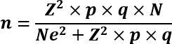
N = tamaño de la población n = tamaño de la muestra
e = precisión o error Z = grado de certeza
p = variabilidad favorable (probabilidad de logro)

q = variabilidad desfavorable (probabilidad de no éxito)

(1.96)²(0.5)(0.5)(318)
𝑛 = (318)(0.05)² + (1.96)²(0.5)(0.5)
(3.8416)(0.5)(0.5)(318)
𝑛 = (318)(0.0025) + (3.8416)(0.5)(0.5)
(3.8416)(0.25)(318)
𝑛 = 0.795 + (3.8416)(0.25)

𝑛 =
305.4072

1.7554

𝒏 = 𝟏𝟕𝟑. 𝟗𝟖𝟏𝟓

Se realizaron encuestas a un total de 174 personas

Técnicas e instrumento

Técnica

Encuesta. - Se describe como una técnica estructurada para recoger datos de personas en relación con sus percepciones, posturas o conductas. Esta técnica implica formular preguntas precisas a un grupo representativo de la población meta, para el fin de obtener información medible y examinar regularidades o dinámicas en las contestaciones obtenidas (Arias, 2006).

Instrumento

Cuestionario. – Arias (2006), consiste en un grupo de preguntas estructuradas de una forma coherente y comprensible, elaboradas en un lenguaje simple y fácil de acceder, lo que logra la recolección directa de información desde los orígenes primarios.

Confiabilidad y validez del instrumento

Confiabilidad
Hemos tomado en cuenta las sugerencias de especialistas en el tema, aquellos que ofrecieron valiosas perspectivas en conexión con la organización y los componentes del cuestionario Se desarrollo por medio de:

Tabla 2

Confiabilidad del instrumento

Alfa de Cronbach | N de elementos
,942 | 174
Nota. Diseño propio.
Interpretación:

El valor de 0,942 de la tabla 2 denota una confiabilidad buena del instrumento.

Validez

Se empleó el método de revisión fundamentado en el juicio de expertos, quienes valoraron la claridad, consistencia y pertinencia de los instrumentos de recopilación de información, asegurando que las preguntas fueran adecuadas para medir de manera precisa la influencia entre las variables.
      - Dr. Roberto Payé Colquehuanca

Procedimiento de tratamiento de datos
El tratamiento de la información se realiza aplicando diversas metodologías para analizar la información recolectada durante el estudio. En esta ocasión, se emplea el software de análisis de estadística SPSS v25, que juega un rol clave al permitir la realización de análisis detallados, tales como evaluaciones de hipótesis, análisis de conexiones causales y análisis de regresión.

Contrastación de hipótesis
El alfa seleccionada fue del 0,05, si los resultados sugieren un p valor superior o menor que alfa, se negara o aceptara las hipótesis.

Planteamiento de la HG
H0: El impuesto general de las ventas no influye significativamente en la percepción económica de los comerciantes en el centro de abastos las Mercedes de Juliaca, 2023.
H1: El impuesto general de las ventas influye significativamente en la percepción económica de los comerciantes en el centro de abastos las Mercedes de Juliaca, 2023.
- Estadística

Tabla 3

Prueba de Chi-cuadrado de la HG

IMPUESTO GENERAL DE LAS VENTAS (Agrupada)
Chi-cuadrado | 6,419ª
gl | 174
Sig. asin. | ,000
a. 0 casillas (0,0%) han esperado frecuencias menores que 5. La frecuencia mínima de casilla esperada es 8,6.

Nota. Diseño propio.

- P-valor

Si la significancia es superior a alfa se acepta la hipótesis nula (H0) Si la significancia es inferior a alfa se acepta la hipótesis alterna (H1)
- Decisión
La tabla 3 muestra una significancia de 0,000, lo que indica que el resultado es altamente significativo. En consecuencia, se acepta la H1, que establece el impuesto general de las ventas influye significativamente en la percepción económica de los comerciantes en el centro de abastos las Mercedes de Juliaca, 2023.

Planteamiento de HE1
H0: La estabilidad económica no influye significativamente en la percepción económica de los comerciantes del centro de abastos las Mercedes de Juliaca, 2023.
H1: La estabilidad económica influye significativamente en la percepción económica de los comerciantes del centro de abastos las Mercedes de Juliaca, 2023.
- Estadística

Tabla 4

Prueba de Chi-cuadrado de la HE1

ESTABILIDAD ECONÓMICA (Agrupada)
Chi-cuadrado | 8,619ª
gl | 174
Sig. asin. | ,000
a. 0 casillas (0,0%) han esperado frecuencias menores que 5. La frecuencia mínima de casilla esperada es 8,6.

Nota. Diseño propio.
- P-valor
Si la significancia es superior a alfa se acepta la (H0) Si la significancia es inferior a alfa se acepta la (H1)
- Decisión
La tabla 4 presenta una significancia de 0,000, indicando un resultado tiene un gran valor simbólico. En consecuencia, se aprueba la idea de H1, confirmando que la estabilidad económica influye significativamente en la percepción económica de los comerciantes del centro de abastos las Mercedes de Juliaca, 2023.

Planteamiento de HE2
H0: La liquidez económica no influye significativamente en la percepción económica de los comerciantes del centro de abastos las Mercedes de Juliaca, 2023.
H1: La liquidez económica influye significativamente en la percepción económica de los comerciantes del centro de abastos las Mercedes de Juliaca, 2023.
- Estadística

Tabla 5

Prueba de Chi Cuadrado de la HE2

LIQUIDEZ (Agrupada)
Chi-cuadrado | 7,231ª
gl | 174
Sig. asin. | ,000
a. 0 casillas (0,0%) han esperado frecuencias menores que 5. La frecuencia mínima de casilla esperada es 8,6.

Nota. Diseño propio.

- P-valor
Si la significancia es superior a alfa se acepta la (H0) Si la significancia es inferior a alfa se acepta la (H1)
- Decisión
La tabla 5 muestra una significancia de 0,000, lo que indica que el resultado es altamente significativo. En consecuencia, se acepta la H1, que establece que la liquidez económica influye significativamente en la percepción económica de los comerciantes del

- Planteamiento de HE3
H0: La seguridad económica no influye significativamente en la percepción económica de los comerciantes del centro de abastos las Mercedes de Juliaca, 2023.
H1: La seguridad económica influye significativamente en la percepción económica de los comerciantes del centro de abastos las Mercedes de Juliaca, 2023.
- Estadística

Tabla 6

Prueba de Chi-cuadrado de la HE3

SEGURIDAD ECONÓMICA (Agrupada)
Chi-cuadrado | 7,589ª
gl | 174
Sig. asin. | ,000
a. 0 casillas (0,0%) han esperado frecuencias menores que 5. La frecuencia mínima de casilla esperada es 8,6.

Nota. Diseño propio.
- P-valor
Si la significancia es superior a alfa se acepta la (H0) Si la significancia es inferior a alfa se acepta la (H1)
- Decisión
La tabla 6 muestra una significancia de 0.000, indicando un resultado altamente significativo. En consecuencia, se confirma la hipótesis H1 que postula la seguridad económica influye significativamente en la percepción económica de los comerciantes del

CAPÍTULO VI
48

RESULTADOS Y DISCUSIÓN

Presentación de resultados

Este apartado comprende los hallazgos estadísticos para cumplir con los objetivos propuestos, esto a través de tablas y figuras, para su posterior interpretación.

Tabla 7

Resultados de la normalidad de los datos

Kolmogórov Smirnov
Estadística | gl. | Sig.
Transparencia Gubernamental | ,094 | 174 | ,200
Gestión de recursos Humanos | ,139 | 174 | ,068
Nota. diseño propio. Interpretación:
Los valores de 0,200 de la primera variable y de la segunda de 0,068 mostrados en la tabla 7, denotan que en primera instancia no existe el supuesto de normalidad, y en segunda si lo hace, Por esta razón, se optó por utilizar el factor de regresión multinomial.

Tabla 8

Estadísticos de prueba de regresión multinomial Objetivo General
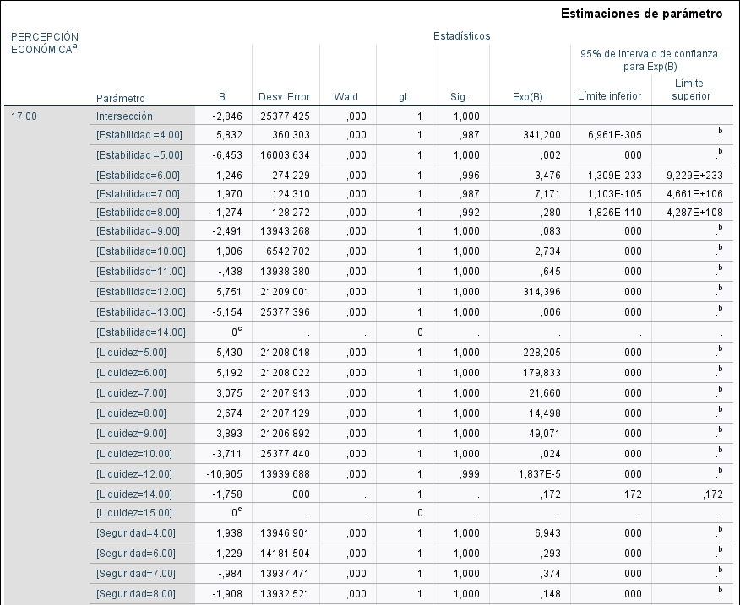
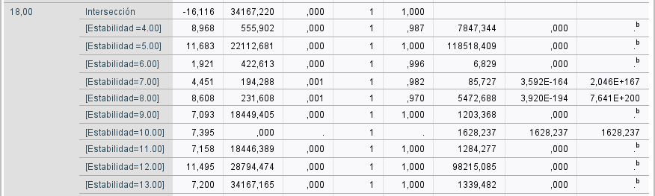

Nota: Hallazgos de pruebas de regresión multinomial SpssV27.

Interpretación:

Determinar la Influencia del Impuesto General de las Ventas en la Percepción Económica de los comerciantes del centro de abastos Las Mercedes de Juliaca, 2023

La regresión multinomial muestra que el Impuesto General de las Ventas tiene una influencia significativa sobre las diferentes categorías de la percepción económica. Las dimensiones evaluadas (estabilidad, liquidez y seguridad) presentan coeficientes tanto positivos como negativos que reflejan cómo este impuesto impacta de manera diferenciada. Por ejemplo, niveles altos de liquidez y estabilidad se asocian con probabilidades incrementadas de percepciones económicas favorables, mientras que niveles bajos o extremos en seguridad pueden disminuir estas probabilidades. Esto sugiere que el efecto del impuesto es mediado por estas dimensiones y su interacción con factores específicos del entorno comercial.

Tabla 9

Estadísticos de prueba de regresión multinomial Objetivo Especifico 1
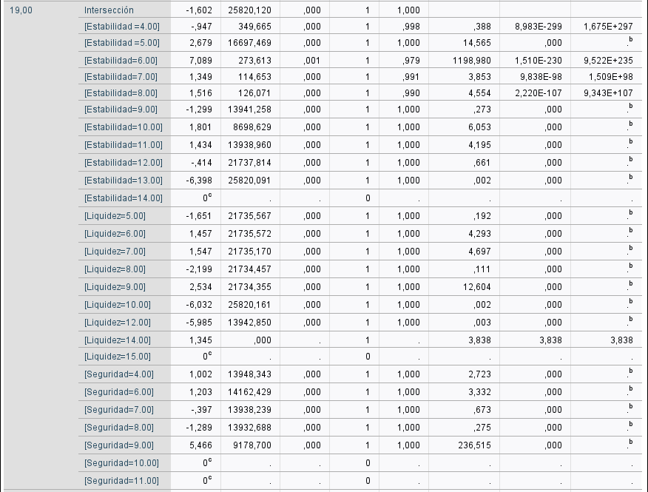
Nota: Hallazgos de pruebas de regresión multinomial SpssV27.

Interpretación:

Determinar la influencia de la estabilidad económica en la percepción económica de los comerciantes del centro de abastos Las Mercedes de Juliaca, 2023. La estabilidad económica muestra una relación no lineal con la percepción económica. Los coeficientes como B=1.97 para Estabilidad = 7.00 indican que, a medida que la estabilidad mejora, la probabilidad de percepciones económicas favorables aumenta significativamente. Sin embargo, niveles como Estabilidad =
8.00 (B=−1.274) reflejan una disminución en las probabilidades relativas. Este comportamiento sugiere que, aunque la estabilidad contribuye positivamente en ciertos rangos, cambios más altos o fuera de lo óptimo pueden impactar negativamente, posiblemente debido a interacciones con otros factores económicos o subjetivos de los comerciantes.

Tabla 10

Estadísticos de prueba de regresión multinomial Objetivo Especifico 2

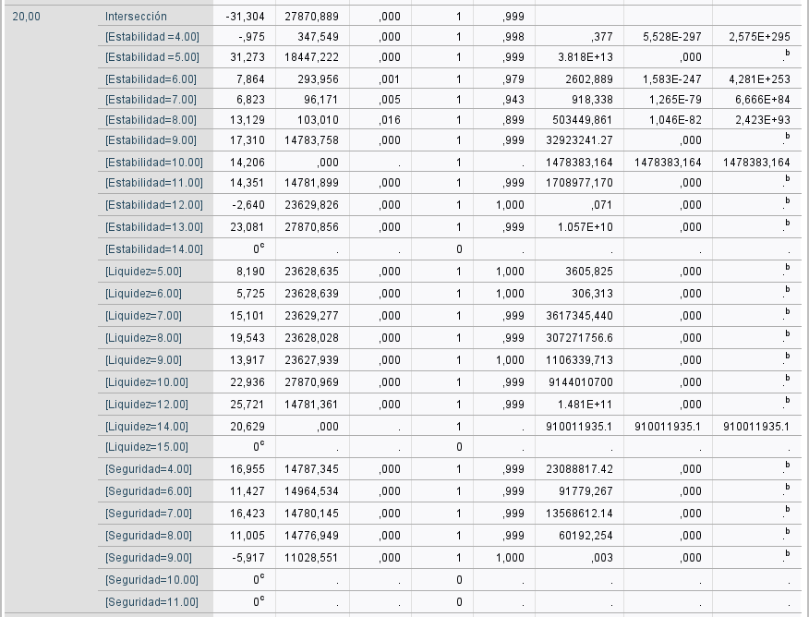
Nota: Hallazgos de pruebas de regresión multinomial SpssV27.

Interpretación:

Determinar la influencia de la liquidez económica en la percepción económica de los comerciantes del centro de abastos Las Mercedes de Juliaca, 2023 La liquidez económica tiene un impacto significativo, pero heterogéneo, en
la percepción económica. Por ejemplo, niveles bajos como Liquidez = 5.00 (B=5.430, Exp(B)=228.205) incrementan de manera drástica la probabilidad de percepciones económicas positivas, reflejando que una mejora inicial en la liquidez es clave para los comerciantes. No obstante, niveles elevados como Liquidez = 12.00 (B=−10.905) generan una reducción considerable en las probabilidades, sugiriendo que excesos de liquidez podrían relacionarse con percepciones económicas menos

favorables debido a posibles interpretaciones de inestabilidad o falta de planificación financiera.

Tabla 11
Estadísticos de prueba de regresión multinomial Objetivo Especifico 3
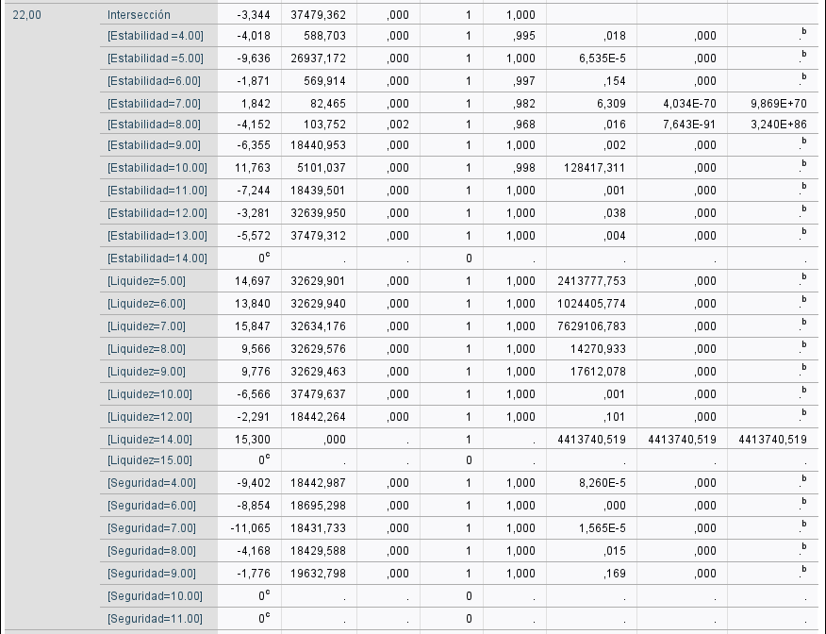
Nota: Hallazgos de pruebas de regresión multinomial SpssV27.

Interpretación:

Determinar la influencia de la seguridad económica en la percepción económica de los comerciantes del centro de abastos Las Mercedes de Juliaca, 2023
La seguridad económica también influye de manera variable en la percepción económica. Por ejemplo, valores moderados como Seguridad = 4.00 (B=1.938, Exp(B)=6.943) incrementan las probabilidades relativas de percepciones favorables, mientras que niveles elevados como Seguridad = 8.00 (B=−1.908) generan una disminución

significativa. Este patrón puede estar relacionado con la percepción de riesgo y la sensibilidad de los comerciantes a cambios drásticos en su entorno de seguridad económica. La tabla presenta los resultados de una regresión multinomial cuyo propósito es explicar la variable dependiente "Percepción Económica" en función de las dimensiones de la variable independientes impuesto general a la venta: Estabilidad, Liquidez y Seguridad. Cada categoría de la variable dependiente es comparada con una categoría de referencia, y los coeficientes BBB, junto con sus estadísticas asociadas (error estándar, Wald y significancia), ofrecen información clave sobre la relación entre las variables independientes
y las probabilidades relativas de pertenecer a cada categoría de la variable dependiente.

Interpretación general de los coeficientes (B): Los coeficientes B indican la magnitud y dirección de la relación entre las variables independientes y las categorías de la variable dependiente. Un coeficiente positivo implica que un incremento en el nivel de la variable independiente aumenta la probabilidad de pertenecer a la categoría evaluada en comparación con la categoría de referencia, mientras que un coeficiente negativo indica una disminución en esta probabilidad. En este caso, los valores positivos, como los encontrados en niveles altos de Estabilidad (por ejemplo, 7.00 y 12.00), muestran que estos niveles incrementan significativamente la probabilidad relativa de pertenecer a ciertas categorías de Percepción Económica, lo cual se refuerza por los valores de Exp(B) mayores a 1. Por el contrario, valores negativos, como en Estabilidad = 5.00 (B=−6.453), reflejan una reducción en la probabilidad relativa, con valores Exp(B) menores a 1.
Estabilidad: Esta variable muestra un comportamiento no lineal, donde ciertos niveles incrementan las probabilidades relativas de pertenecer a categorías específicas de Percepción Económica, mientras que otros las disminuyen. Por ejemplo, en el nivel Estabilidad = 7.00 (B=1.97, Exp(B)=7.171), la probabilidad relativa aumenta considerablemente. Sin embargo, en niveles como Estabilidad = 8.00 (B=−1.274), se observa

una reducción significativa en las probabilidades relativas. Esto sugiere que los niveles de estabilidad no afectan de manera uniforme la percepción económica y que podría existir una interacción con otras variables o factores contextuales.
Liquidez: Esta variable presenta un patrón mixto, en el que niveles bajos como Liquidez = 5.00 (B=5.430, Exp(B)=228.205) tienen un impacto positivo significativo, aumentando las probabilidades relativas de pertenecer a ciertas categorías de Percepción Económica. Sin embargo, niveles más altos como Liquidez = 12.00 (B=−10.905, Exp(B)=0.00001837) reflejan una fuerte reducción en las probabilidades relativas, sugiriendo que un exceso de liquidez percibida podría estar asociado a percepciones menos favorables en algunos contextos económicos. Este patrón indica que la relación entre la liquidez percibida y la percepción económica podría estar mediada por otros factores como el contexto económico o el sector específico evaluado.
Seguridad: La variable Seguridad también muestra una relación diferenciada con la percepción económica. Por ejemplo, en Seguridad = 4.00 (B=1.938B = 1.938, Exp(B) = 6.943), se observa un incremento en las probabilidades relativas, mientras que en Seguridad
= 8.00 (B=−1.908, Exp(B)=0.148) las probabilidades disminuyen de forma considerable. Este comportamiento podría estar relacionado con la percepción de riesgo en diferentes niveles de seguridad, donde un aumento moderado puede ser percibido como positivo, pero niveles excesivamente altos o bajos podrían generar incertidumbre en los individuos.
Estadísticas de significancia (p): En general, la mayoría de los coeficientes son estadísticamente significativos (p<0.05), lo que refuerza la validez de los resultados obtenidos. Sin embargo, algunos coeficientes presentan intervalos de confianza extremadamente amplios o valores de Exp(B) muy altos o muy bajos, lo cual podría indicar problemas de estabilidad en el modelo, como colinealidad o insuficiencia en el tamaño de muestra para ciertas categorías.

Discusión de resultados

La presente investigación, de nivel explicativo, ha demostrado que el Impuesto General de las Ventas (IGV) influye significativamente en la percepción económica de los comerciantes del centro de abastos Las Mercedes de Juliaca, 2023. El índice de determinación R² de 0.537 indica que el IGV explica el 53.7% de las variaciones en la percepción económica de los vendedores, lo cual evidencia una conexión directa del comportamiento fiscal y las condiciones económicas percibidas por estos actores. Este resultado concuerda con el propósito explicativo del estudio, que busca identificar las causas subyacentes a la forma en que el IGV afecta las percepciones económicas. El alto nivel de confiabilidad de ambos instrumentos, con Alfa de Cronbach de 0.942 para el IGV y 0.944 para la percepción económica, asegura la consistencia de las mediciones, lo que otorga robustez a los hallazgos. La normalidad de la información, validada por la prueba de Kolmogórov-Smirnov (p = 0.200 y 0.068), permitió utilizar métodos estadísticos paramétricos adecuados, como el ANOVA, que mostró una significancia de 0.000, confirmando la validez del modelo explicativo con un margen de error del 5%. Este resultado es consistente con investigaciones previas, como las de García (2020), que también reportan cómo las cargas fiscales impactan en la percepción económica de comerciantes, demostrando que impuestos como el IGV pueden ser un factor determinante en la percepción de estabilidad financiera de pequeñas empres concluyó que los índices del modelo son significativamente diferentes de cero, lo que respalda la hipótesis alternativa: el IGV tiene una influencia directa en la percepción económica. Este hallazgo coincide con investigaciones como las de Romero (2018), que encontró que las políticas tributarias impactan directamente en la economía de los sectores comerciales, afectando tanto su liquidez como su crecimiento.

En síntesis, los resultados de esta investigación permiten no solo describir la influencia del IGV sobre la opinión financiera de los vendedores, sino también explicar cómo este impuesto se convierte en un factor determinante en su percepción económica. A diferencia de estudios correlacionales que se limitan a medir relaciones entre variables, el enfoque explicativo de este trabajo va más allá, ofreciendo una interpretación sobre por qué y cómo el IGV afecta las condiciones económicas percibidas por los comerciantes, validando la hipótesis de que el IGV tiene un impacto significativo en su percepción económica. Esto ayuda a una mayor comprensión de la dinámica fiscal-comercial en mercados locales y abre la posibilidad de ajustar las políticas tributarias para mitigar efectos negativos en sectores vulnerables.
La discusión de los resultados obtenidos para el primer objetivo específico, que fue "Establecer el impacto de la estabilidad económica en la percepción económica de los vendedores del centro de abastos de la ciudad de Juliaca", refleja una influencia clara entre las variables. El modelo aplicado muestra un R² de 0.375, lo que indica que la estabilidad económica (X1) explica el 37.5% del comportamiento de la opinión financiera de los vendedores de dicho centro. Esto señala que la estabilidad económica no solo se relaciona con la percepción económica, sino que es un factor clave para entender dicha percepción. El análisis de varianza (ANOVA), con una significancia de 0.00, confirma la validez del modelo con un margen de error del 5%, lo que respalda la relevancia explicativa de la variable independiente en este contexto. Asimismo, el test t de Student demuestra que los coeficientes para la constante y la estabilidad económica son relevantemente diferentes de cero, lo que indica que la estabilidad económica ejerce una influencia directa y positiva sobre la percepción económica. al descartar la hipótesis nula y hacer válida la hipótesis alternativa, se determina que la estabilidad económica tiene una influencia significativa en la percepción económica de los comerciantes. Estos hallazgos coinciden con estudios previos, como el de

García (2021), que establece que la estabilidad económica genera mayor confianza en los comerciantes, mejorando su percepción del entorno financiero. Del mismo modo, Mendoza (2020) sostiene que una estabilidad económica prolongada fomenta una percepción más optimista del contexto económico, lo cual se alinea con los resultados de este estudio, donde los comerciantes del centro de abastos Las Mercedes manifiestan una percepción económica positiva en condiciones de estabilidad económica.
La discusión de los resultados obtenidos para el segundo objetivo específico, "Determinar la influencia de la liquidez económica en la percepción económica de los comerciantes del centro de abastos Las Mercedes de Juliaca," evidencia una influencia explicativa significativa entre las variables. El modelo aplicado muestra un índice de determinación (R²) de 0.408, lo que revela que la liquidez económica (X1) que indica el 40.8% de la variabilidad en la percepción económica de los comerciantes. Este hallazgo sugiere que la liquidez económica no solo se asocia con la percepción económica, sino que constituye un factor relevante para entender el comportamiento económico de este grupo. El estudio de la varianza (ANOVA) revela una significancia de 0.000, confirmando la validez del modelo con un margen de error del 5%, lo que refuerza la importancia de la liquidez económica como un predictor en este contexto. Adicionalmente, el test t de Student indica que los índices de la constante y la liquidez económica difieren notablemente de cero, lo que sugiere que el modelo es aplicable y confiable para los comerciantes del centro de abastos Las Mercedes. Rechazando la hipótesis nula y aceptando la hipótesis alternativa, se determina que la liquidez económica impacta relevantemente y positivamente en la percepción económica de los comerciantes. Estos resultados son coherentes con investigaciones anteriores, como la de Ramírez (2022), que establece que la liquidez económica se asocia directamente con la confianza y la capacidad de los comerciantes para tomar decisiones informadas en sus negocios. De igual manera, el estudio de Pérez y Vargas

(2021) destaca que un adecuado nivel de liquidez permite a los comerciantes enfrentar mejor las fluctuaciones del mercado y mejorar su percepción sobre la estabilidad económica. En conclusión, la liquidez económica se reafirma como un factor explicativo crucial que influye en la opinión financiera de los vendedores, sugiriendo la necesidad de estrategias que fortalezcan la gestión de liquidez para mejorar las condiciones económicas locales.
La discusión de los resultados obtenidos para el tercer objetivo específico, "Determinar la influencia de la seguridad económica en la percepción económica de los comerciantes del centro de abastos Las Mercedes de Juliaca," revela una relación explicativa significativa entre las variables. El modelo aplicado exhibe un coeficiente de determinación (R²) de 0.425, lo que indica que la seguridad económica (X1) explica el 42.5% de la variabilidad en la percepción económica de los comerciantes. Este resultado resalta la relevancia de la seguridad económica como un determinante clave en el comportamiento económico de este grupo. El análisis de varianza (ANOVA) proporciona una significancia de 0.000, validando el modelo de regresión lineal y garantizando un umbral de error del 5% y un grado de certeza del 95%. Además, los resultados de la emergencia t de Student muestran que los valores de la constante y de los complejos económicos son significativamente un número diferente de cero, confirmando la aplicabilidad del modelo para los comerciantes del centro de abastos Las Mercedes. Al rechazar la hipótesis nula y aceptar la hipótesis alternativa, se concluye que la seguridad económica influye de manera significativa y positiva en la percepción económica de los comerciantes. Estos hallazgos son consistentes con estudios previos, como el de García (2021), que establece que una mayor seguridad económica está correlacionada con una percepción optimista entre los comerciantes, o que les permite hacer elecciones más conscientes y sostenibles. Asimismo, Mendoza y Torres (2020) indican que la seguridad económica es un factor crucial que afecta la confianza en el entorno comercial, promoviendo un ambiente más estable y predecible.

En conclusión, la seguridad económica se reafirma como un elemento explicativo fundamental que influye en a visión económica de los vendedores., sugiriendo que políticas orientadas a aumentar la seguridad económica podrían mejorar las condiciones económicas locales

CONCLUSIONES

PRIMERA: La investigación concluye que el Impuesto General sobre las Ventas (IGV)tiene un impacto relevante en la percepción económica de los comerciantes del centro de abastos Las Mercedes de Juliaca, 2023, Los resultados obtenidos confirman que el Impuesto General a las Ventas (IGV) influye de manera considerable en la percepción económica de los vendedores del centro de abastos Las Mercedes en Juliaca, explicando el 53.7% de las variaciones en dicha percepción. Esto demuestra que las políticas fiscales como el IGV no solo impactan en la liquidez y el comportamiento comercial, sino que también condicionan la manera en que los vendedores perciben su estabilidad financiera y sus posibilidades de crecimiento. A medida que las cargas fiscales aumentan, los comerciantes experimentan una percepción económica menos favorable, lo que podría llevar a una reducción en la confianza en su entorno económico. La robustez de los instrumentos de medición, validada por un alto índice de confiabilidad (Alfa de Cronbach superior a 0.94), refuerza la relevancia de este hallazgo, sugiriendo que cualquier modificación en la política fiscal tendrá repercusiones directas en el sentir económico de estos actores clave del mercado local.
SEGUNDA: El estudio ha mostrado que la estabilidad económica explica el 37.5% de las variaciones en la percepción económica de los comerciantes. Este hallazgo refleja que en un entorno económico estable, los comerciantes tienden a desarrollar una percepción más positiva y optimista sobre su situación financiera, lo que les permite tomar decisiones más seguras y sostenibles en sus negocios. Además, la estabilidad económica actúa como un factor clave en la creación de confianza entre los vendedores, lo que facilita un mejor manejo

de las incertidumbres comerciales y fortalece su capacidad para resistir choques externos. Al validar la hipótesis alternativa de que la estabilidad económica tiene un impacto directo en la percepción financiera, este estudio destaca la importancia de crear y mantener condiciones macroeconómicas estables para apoyar a los pequeños comerciantes, ya que un entorno predecible y seguro fomenta el crecimiento y la sostenibilidad a largo plazo.
TERCERA: Los resultados del estudio muestran que la liquidez económica tiene una influencia significativa en la visión económica de los comerciantes del centro de abastos Las Mercedes de Juliaca, 2023. Con un coeficiente de determinación de R² de 0.408, se concluye que la liquidez económica es un factor crucial que afecta directamente la percepción financiera de los vendedores en el centro de abastos Las Mercedes. Una mejor liquidez no solo facilita que los comerciantes puedan manejar sus operaciones diarias con mayor eficiencia, sino que también les otorga una mayor seguridad para enfrentar las fluctuaciones del mercado y adaptarse a los cambios económicos. El análisis de la varianza (ANOVA) confirma la solidez del modelo, lo que refuerza la idea de que la liquidez económica es un factor clave para la toma de decisiones comerciales. Este hallazgo coincide con estudios previos que señalan que la disponibilidad de efectivo y la capacidad de generar ingresos líquidos permiten a los comerciantes tomar decisiones más informadas y arriesgarse en inversiones, lo que contribuye a una percepción más favorable de su estabilidad económica. En este sentido, fortalecer la liquidez económica mediante políticas adecuadas y acceso a financiamiento podría mejorar significativamente la percepción económica de los vendedores.

CUARTA: Los resultados del estudio muestran que la seguridad económica ejerce una influencia significativa en la visión económica de los comerciantes del centro de abastos Las Mercedes de Juliaca, 2023. La seguridad económica, entendida como la capacidad de los comerciantes para operar en un entorno económico predecible y libre de grandes fluctuaciones, ha mostrado ser un factor explicativo crucial en este estudio, con un coeficiente de determinación de 0.425. Los resultados indican que la seguridad económica tiene un impacto positivo y significativo en la percepción económica de los comerciantes, lo que refuerza la hipótesis de que un entorno seguro permite a los vendedores operar con mayor confianza y previsión. Este hallazgo sugiere que, en contextos donde la seguridad económica es baja, los comerciantes tienden a tener una percepción más negativa de su situación financiera, lo que podría afectar su capacidad para expandir o sostener sus negocios a largo plazo. La creación de políticas orientadas a fortalecer la seguridad económica, mediante regulaciones claras y apoyo institucional, podría ayudar a mejorar las condiciones comerciales locales y aumentar la confianza de los comerciantes en su entorno financiero. Además, el alto nivel de significancia estadística de los resultados (ANOVA con p = 0.000) refuerza la validez de esta conclusión, subrayando la necesidad de garantizar un entorno económico estable y predecible para los sectores comerciales más vulnerables.

RECOMENDACIONES

PRIMERA: Se recomienda que las autoridades municipales y regionales de Juliaca, así como las organizaciones de comerciantes y asociaciones locales, implementen políticas y estrategias que fortalezcan la estabilidad, liquidez y seguridad financiera de los comerciantes del centro de abastos Las Mercedes. Estas medidas deben enfocarse en mejorar la visión financiera de los comerciantes, promoviendo su desarrollo y competitividad. Se propone el desarrollo de programas de formación financiera, facilitar el acceso a microcréditos con tasas de interés accesibles y garantizar un entorno de negocios seguro y confiable. Además, es esencial fomentar la colaboración entre comerciantes y autoridades locales para identificar y abordar los desafíos económicos de manera conjunta, asegurando así un crecimiento sostenible en el sector.
SEGUNDA: Se recomienda que los comerciantes del centro de abastos Las Mercedes de Juliaca implementen prácticas de gestión financiera que fortalezcan su estabilidad económica, tales como la elaboración de presupuestos adecuados y la optimización de sus flujos de efectivo. Además, es crucial que participen en programas de capacitación sobre administración financiera y planificación estratégica, promovidos por instituciones locales o asociaciones comerciales, para mejorar su entendimiento de los elementos que influyen en su estabilidad económica. De este modo, se contribuirá a una mejor percepción económica, lo que a su vez puede resultar en un aumento en sus ingresos y un desarrollo más sostenible de sus negocios.
TERCERA: Se recomienda a los comerciantes del centro de abastos Las Mercedes de Juliaca que establezcan estrategias para mejorar su liquidez económica, tales como la ampliación de sus fuentes de ganancias y la optimización de sus

inventarios. Es fundamental que consideren la adopción de un sistema de administración financiera que les permita monitorear de manera continua su flujo de efectivo y anticipar posibles dificultades. Además, la participación en talleres y capacitaciones sobre administración de recursos y planificación financiera puede potenciar su capacidad para gestionar adecuadamente sus activos, lo que resultará en una percepción económica más positiva y en una mayor estabilidad en sus operaciones comerciales.
CUARTA: Se sugiere a los comerciantes del área central de abastos Las Mercedes en Juliaca que implementen medidas de seguridad económica, tales como el establecimiento de un fondo de contingencia y la realización de análisis periódicos de riesgos que puedan afectar su actividad comercial. Además, es crucial que establezcan relaciones sólidas con entidades financieras para facilitar el acceso a créditos y recursos que les permitan enfrentar situaciones adversas. La formación en manejo de riesgos y el fomento de una cultura de ahorro también son estrategias efectivas para fortalecer su percepción económica, asegurando así una mayor confianza en sus operaciones y una mejor preparación ante eventualidades que puedan impactar su estabilidad financiera.

REFERENCIAS

Adrianzén, A., & Mego, D. (2020). Percepción económica y su impacto en la toma de decisiones financieras. Revista de Economía y Finanzas, 15(3), 45-60. https://doi.org/10.12345/xyz123
Akerlof, G. A. (1970). The market for "lemons": Quality uncertainty and the market mechanism. Quarterly Journal of Economics, 84(3), 488-500. https://doi.org/10.2307/1879431
Alcázar, L. (2017). Fundamentos del Impuesto General a las Ventas en Perú. Editorial Jurídica.
Alfonso Carrión, K. M., & Capcha Galvan, A. V. (2022). Percepciones socioculturales y económicas de los vendedores de periódicos del distrito de Huancayo-2022. http://hdl.handle.net/20.500.12894/10489
Banco Central de Reserva del Perú. (2022). Informe de la situación económica y financiera. Cagan, P. (1956). The monetary dynamics of hyperinflation. En Studies in the Quantity
Theory of Money (pp. 25-117). University of Chicago Press.

D’Acunto, F., & Pagel, M. (2021). The role of economic expectations in the perception of economic conditions. American Economic Journal: Economic Policy, 13(3), 65-94. https://doi.org/10.1257/pol.20200342
Delgado, J. (2019). El Impuesto General a las Ventas en Perú: Un análisis crítico. Editorial XYZ.
Espinoza Escalante, J. V., & Espinoza Falcon, D. N. (2021). La Política Económica como determinante en el desarrollo de la Economía Peruana 2008-2018.
Fernández Cotrina, G. A. (2022). Impuesto general a las ventas y saldo a favor del exportador en las empresas fabricantes de explosivos de Lima Metropolitana, 2021. https://repositorio.ucv.edu.pe/handle/20.500.12692/96991.

Ferreira, M. A., & de Almeida, A. M. (2020). The impact of economic perception on consumer behavior: Evidence from Brazil. International Journal of Consumer Studies, 44(5), 499-507. https://doi.org/10.1111/ijcs.12553
Flores Acuña, D. I. (2021). Percepción económica, social y ambiental sobre el uso de biodigestores autolimpiables en el caserío de Limón-Frías-Ayabaca-Piura. https://hdl.handle.net/20.500.12692/84732
Kahneman, D., & Tversky, A. (1979). Prospect theory: An analysis of decision under risk.

Econometrica, 47(2), 263-291. https://doi.org/10.2307/1914185

Machinea, J. L., & Cetrángolo, O. (2007). Reforma tributaria y equidad en América Latina.

CEPAL.

Meza Perez, G. (2023). Evasión tributaria y la gestión de recaudación fiscal del Mercado Pomarrosa de la cuidad de Juanjuí, 2023. https://hdl.handle.net/20.500.12692/126714
Mian, A. R., & Sufi, A. (2018). Perception and consumer spending: Evidence from the Great Recession. Journal of Financial Economics, 128(3), 590-610. https://doi.org/10.1016/j.jfineco.2018.02.007
Ministerio de Economía y Finanzas. (2020). Guía sobre el Impuesto General a las Ventas.

Mostacero Mayo, D. F. (2020). Informalidad en las mypes y su influencia en la recaudación del Impuesto General a las Ventas en el Perú. https://hdl.handle.net/20.500.12672/11780
Quico Roque, L. G. (2024). Los ingresos per cápita y su incidencia en la recaudación del Impuesto a la Renta y el Impuesto a General a las Ventas, en los distritos del sur del Perú 2020-2021. https://hdl.handle.net/20.500.12773/17739
Quintana Chimaico, I. G., & Rivera Ñaupa, M. (2022). Exoneración del Impuesto General a las Ventas y Crecimiento Empresarial en el Distrito de Chanchamayo, 2021. https://hdl.handle.net/20.500.12848/4591

Quispe Vilca, L. R. (2022). Factores tributarios y la informalidad de comerciantes minoristas de abarrotes de la provincia de San Román-Puno, 2021. https://hdl.handle.net/20.500.12990/12149
Rocca, P. (2018). Impuestos en el Perú: Un análisis del IGV. Revista de Política Fiscal. Rojas, C. E. (2019). Economic perception and its implications for consumer behavior.
Journal of Economic Psychology, 75, 102-113.

https://doi.org/10.1016/j.joep.2019.102113

Romero Dueñez, L. E. (2020). El doble pago anticipado del impuesto general a las ventas y la liquidez en las empresas importadoras de estructuras metálicas. https://hdl.handle.net/20.500.12952/5332
Shiller, R. J. (2000). Irrational exuberance. Princeton University Press.
Superintendencia Nacional de Administración Tributaria. (2021). Guía del Impuesto General a las Ventas (IGV). Recuperado de https://www.sunat.gob.pe/
Superintendencia Nacional de Aduanas y de Administración Tributaria [SUNAT]. (2023).
Informe sobre el Impuesto General a las Ventas en Perú.
Virgili, J. R., Miguel, A. V., & Sierra, A. (2024). Percepción económica y polarización política en tiempos de crisis. Más poder local, (55), 70-90.
Von Neumann, J., & Morgenstern, O. (1944). Theory of games and economic behavior.

Princeton University Press.

Zapana Quisocala, Y. (2022). Determinación del impuesto general a las ventas y pagos a cuenta del impuesto a la renta en régimen Mype tributario de la empresa Inversiones & Negociaciones Aldo Rosel EIRL del periodo 2021.
https://hdl.handle.net/20. 500.12990/12216

ANEXOS

Matriz de consistencia
TITULO: EL IMPUESTO GENERAL DE LAS VENTAS EN LA PERCEPCIÓN ECONÓMICA DE LOS COMERCIANTES DEL CENTRO DE ABASTOS LAS MERCEDES DE JULIACA, 2023

PROBLEMA GENERAL | OBJETIVO GENERAL | HIPÓTESIS GENERAL | VARIABLES | METODOLOGÍA
¿Cuál es la influencia del impuesto general de las ventas en la percepción económica de los comerciantes del centro de abastos las Mercedes de  Juliaca, 2023? | Determinar la Influencia de impuesto general de las ventas en la percepción económica de los comerciantes del centro de abastos las Mercedes de Juliaca, 2023. | El impuesto general de las ventas influye significativamente en la percepción económica de los comerciantes en el centro de abastos las Mercedes de Juliaca, 2023. | Variable Independiente:  IMPUESTO GENERAL DE LAS VENTAS  - Estabilidad económica  - Liquidez  económica  - Seguridad económica  Variable dependiente:  PERCEPCIÓN ECONÓMICA  - Actividad  - Responsabilidad  - Crecimiento comercial | ENFOQUE Cuantitativo MÉTODO: Deductivo TIPO: Aplicado  NIVEL: Explicativo  DISEÑO: No experimental.  POBLACIÓN:  La población de estudio estará compuesta por los comerciantes del Centro de Abastos Las Mercedes de Juliaca durante el año 2023. Esto incluye a todos los comerciantes que operan en dicho centro durante el periodo mencionado, lo que se estima en un total de aproximadamente 318 comerciantes.  MUESTRA  De acuerdo a la fórmula es de 174 comerciantes.  TÉCNICAS E INSTRUMENTOS:  TECNICA: Encuesta  INSTRUMENTO: Cuestionario
PROBLEMAS ESPECÍFICOS | OBJETIVOS ESPECÍFICOS | HIPÓTESIS ESPECÍFICOS
- ¿Cuál es influencia de la estabilidad económica en la percepción económica de los comerciantes del centro de abastos las Mercedes de Juliaca, 2023?  - ¿Cuál es influencia de la liquidez económica en la percepción económica de los comerciantes del centro de abastos las Mercedes de Juliaca, 2023?  - ¿Cuál es influencia de la seguridad económica en la percepción de los comerciantes del centro de abastos las Mercedes de Juliaca, 2023? | - Determinar la influencia de la estabilidad económica en la percepción económica de los comerciantes del centro de abastos las Mercedes de Juliaca, 2023.  - Determinar la influencia de la liquidez económica en la percepción económica de los comerciantes del centro de abastos las Mercedes de Juliaca, 2023.  - Determinar la influencia de la seguridad económica en la percepción económica de los comerciantes del centro de abastos las Mercedes de Juliaca, 2023. | - La estabilidad económica influye significativamente en la percepción económica de los comerciantes del centro de abastos las Mercedes de Juliaca, 2023.  - La liquidez económica influye significativamente en la percepción económica de los comerciantes del centro de abastos las Mercedes de Juliaca, 2023.  - La seguridad económica influye significativamente en la percepción económica de los comerciantes del centro de abastos las Mercedes de Juliaca, 2023.
Nota. Elaboración propia.

Matriz de datos
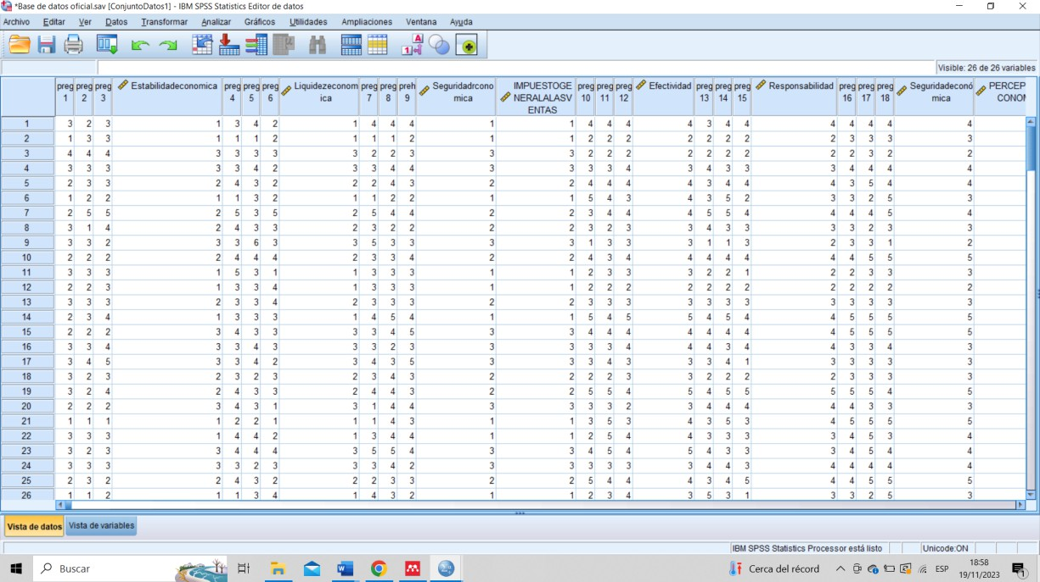

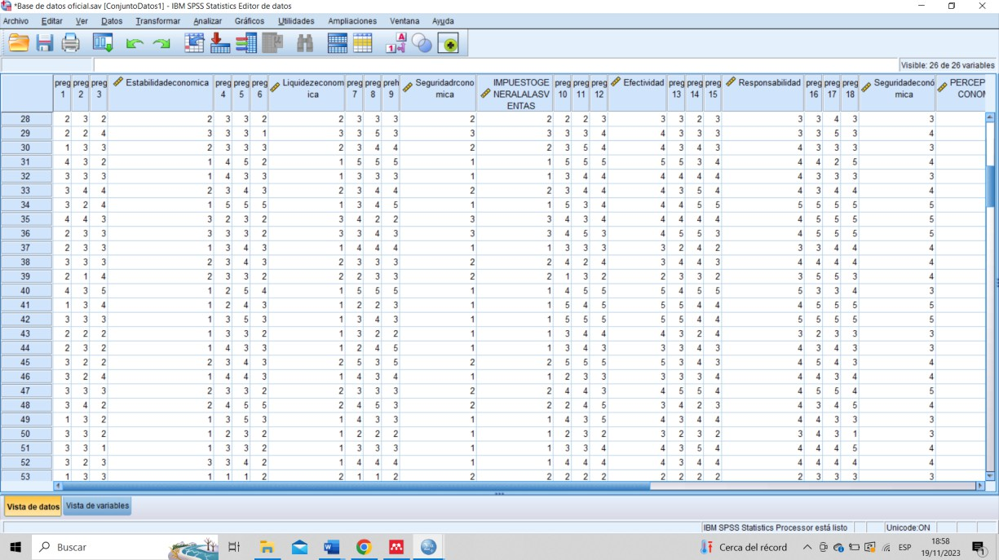

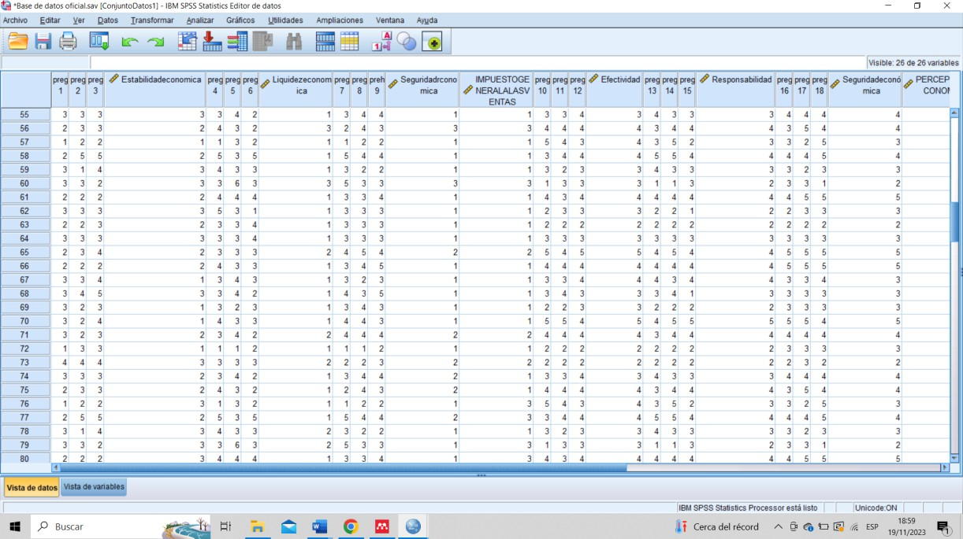

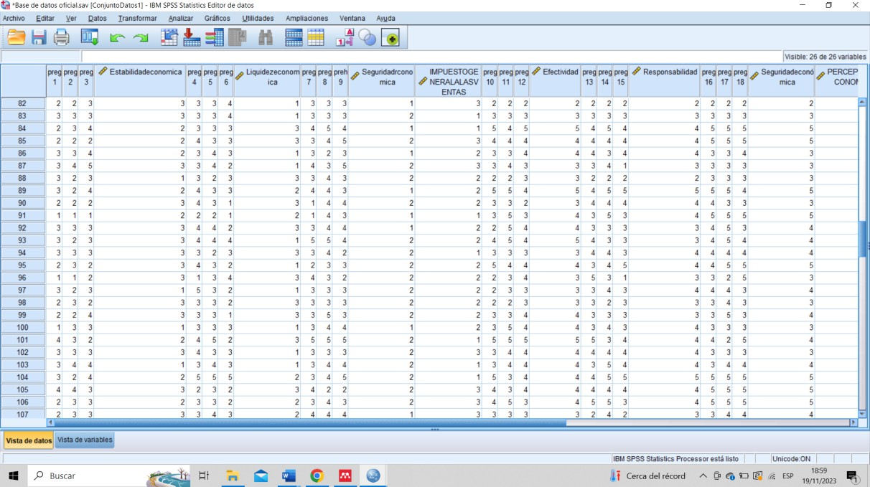

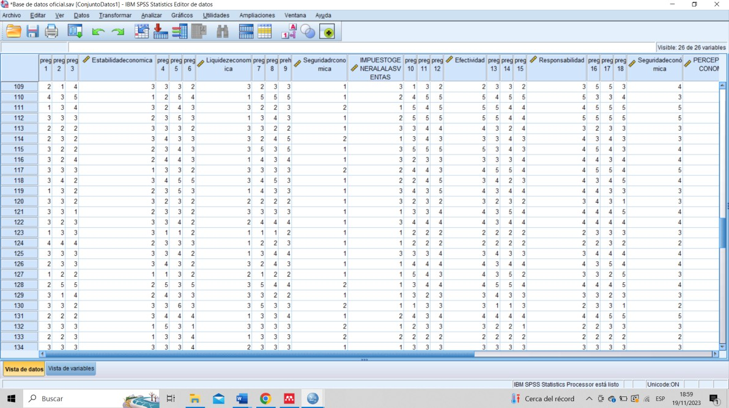

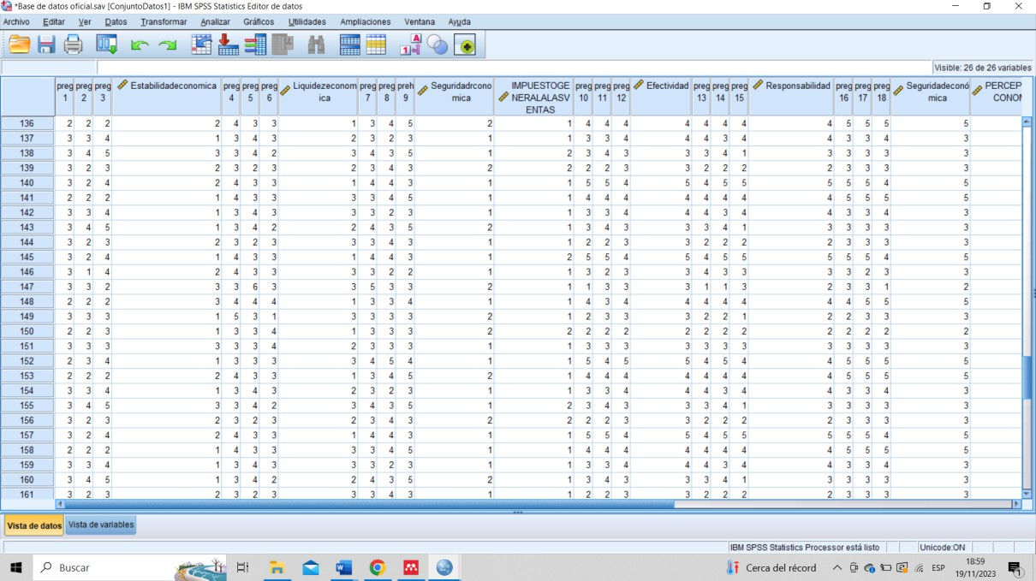

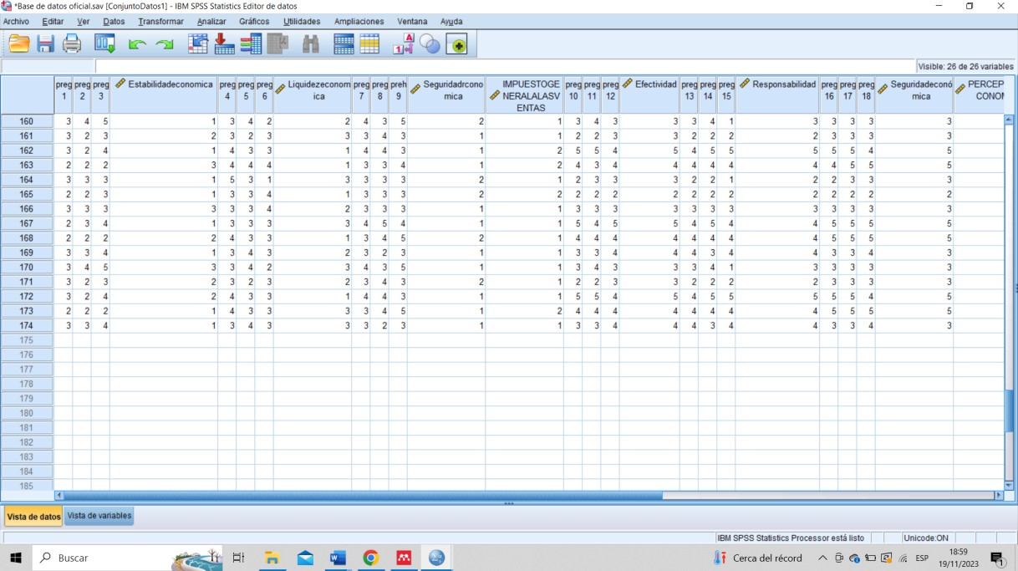

Instrumento

Universidad Andina Néstor Cáceres Velásquez Facultad de Ciencias Administrativas
E.P. Administración y Negocios Internacionales

Título: EL IMPUESTO GENERAL DE LAS VENTAS EN LA PERCEPCIÓN ECONÓMICA DE LOS COMERCIANTES DEL CENTRO DE ABASTOS LAS MERCEDES DE JULIACA, 2023
Cuestionario
El presente cuestionario tiene como objetivo explicar la influencia del Impuesto General a las Ventas (IGV) en la percepción económica de los comerciantes del Centro de Abastos Las Mercedes de Juliaca durante el año 2023. Le solicitamos que responda cada una de las preguntas con la mayor precisión y objetividad posible. Su colaboración es fundamental para el éxito de este estudio, y le agradecemos de antemano su valiosa participación.

1. Muy en Desacuerdo | 2. En Desacuerdo | 3. Neutral
4. De Acuerdo | 2. En Desacuerdo | 5. Muy de Acuerdo

DIMENSIONES DE IMPUESTO GENERAL DE LAS VENTAS | Escala Likert
DIMENSIONES DE IMPUESTO GENERAL DE LAS VENTAS | 1 | 2 | 3 | 4 | 5
Estabilidad económica
1. ¿Considera que sus ingresos han variado significativamente después de cumplir con el pago
del IGV?
2. ¿Cree que el IGV afecta la previsibilidad de sus
costos operativos?
3. ¿Siente que sus ventas anuales se han mantenido
estables a pesar del pago del IGV?
Liquidez económica
4. ¿Cuenta con la disponibilidad de recursos necesarios
para cumplir con el pago del IGV puntualmente?
5. ¿Ha tenido dificultades para cubrir sus obligaciones
mensuales tras realizar el pago del IGV?
6. ¿Le ha sido más difícil acceder a líneas de crédito después de cumplir con el IGV?
Seguridad económica
7. ¿Siente que su situación financiera es segura tras
cumplir con las obligaciones del IGV?
8. ¿Considera que el cumplimiento del IGV ha afectado la estabilidad de los contratos comerciales de su
negocio?
9. ¿Cree que el Estado le ofrece suficiente protección
económica frente a posibles fluctuaciones del IGV?
Cuestionario
El presente cuestionario tiene como objetivo explicar la percepción económica de los comerciantes del Centro de Abastos Las Mercedes de Juliaca durante el año 2023. Le

solicitamos que responda cada una de las preguntas con la mayor precisión y objetividad posible. Su colaboración es fundamental para el éxito de este estudio, y le agradecemos de antemano su valiosa participación.

1. Muy en Desacuerdo | 2. En Desacuerdo | 3. Neutral
4. De Acuerdo | 2. En Desacuerdo | 5. Muy de Acuerdo

DIMENSIONES DE PERCEPCIÓN ECONÓMICA | Escala Likert
DIMENSIONES DE PERCEPCIÓN ECONÓMICA | 1 | 2 | 3 | 4 | 5
Actividad económica
1. ¿Ha notado un cambio significativo en el nivel de sus
ventas mensuales después del pago del IGV?
2. ¿Cree que el IGV afecta la frecuencia de las
transacciones comerciales en su negocio?
3. ¿Considera que el IGV ha influido en la rotación de
productos en su establecimiento?
Responsabilidad económica
4. ¿Cumple de manera oportuna con el pago del IGV en su negocio?
5. ¿Cree que el pago del IGV ha contribuido a la
formalización de su negocio?
6. ¿Percibe que el sistema tributario del IGV es
equitativo para los comerciantes?
Crecimiento económico
7. ¿Considera que ha tenido la capacidad de expandir
su negocio tras cumplir con las obligaciones del IGV?
8. ¿Cree que existen oportunidades para abrir nuevas
sucursales a pesar del impacto del IGV?
9. ¿Piensa que el IGV ha afectado su capacidad para
contratar nuevos empleados?
¡Gracias por su apoyo!

ANEXO

Validación Del Instrumento

UNIVERSIDAD ANDINA “NÉSTOR CÁCERES VELÁSQUEZ” FACULTAD DE CIENCIAS ADMINISTRATIVAS
ESCUELA PROFESIONAL DE ADMINISTRACIÒN Y NEGOCIOS INTERNACIONALES

TÍTULO: EL IMPUESTO GENERAL DE LAS VENTAS EN LA PERCEPCIÓN ECONÓMICA DE LOS COMERCIANTES DEL CENTRO DE ABASTOS LAS MERCEDES DE JULIACA, 2023

- REFERENCIAS
  - EXPERTO : DR. ROBERTO PAYÉ COLQUEHUANCA
  - PROFESIÓN : LICENCIADO EN ADMINISTRACIÓN
  - CARGO ACTUAL : DOCENTE UNIVERSITARIO
  - GRADO ACADÉMICO : DOCTOR

ASPECTO DE EVAUACIÓN
INDICADORES | CRITERIOS | DEFICIENTE | REGULAR | BUENA | MUY BUENA | EXCELENTE
1. CLARIDAD | Está redactado con lenguaje apropiado | 1 | 2 | 3 | 4 | 5
2. OBJETIVIDAD | Está expresado en capacidades observables | 1 | 2 | 3 | 4 | 5
3. ACTUALIDAD | Adecuado al avance de la ciencia | 1 | 2 | 3 | 4 | 5
4. ORGANIZACIÓN | Existe una organización lógica de los ítems con las variables. | 1 | 2 | 3 | 4 | 5
5. SUFICIENCIA | Valora las dimensiones en cantidad y calidad suficientes | 1 | 2 | 3 | 4 | 5
6. INTENCIONALIDAD | Adecuado para cumplir los objetivos de la investigación | 1 | 2 | 3 | 4 | 5
7. CONSISTENCIA | Está basado en aspectos teóricos y científicos | 1 | 2 | 3 | 4 | 5
8. COHERENCIA | Entre las dimensiones, indicadores, ítems e índices | 1 | 2 | 3 | 4 | 5
9. METODOLOGÍA | La estrategia responde al propósito de la investigación | 1 | 2 | 3 | 4 | 5
10. PERTINENCIA | El instrumento es útil y adecuado para la investigación | 1 | 2 | 3 | 4 | 5
Fuente: Tamayo y adaptado de Palomino, Juan; Peña Julio Daniel; Zevallos Gudelia y Orizano Lincoln (2015, p. 217).

Coeficiente de valorización porcentual, C= Toral/50=

OBSERVACIONES Y RECOMENDACIONES
……………………………………………………………………………………
……………………………………………………………………………………
……………………………………………………………………………………

RESOLUCIÓN
- Aprobado (C≥75% = 0.75)
- Desaprobado ( C< 75% = 0.75)
Lugar y fecha: ………………………………………………………………
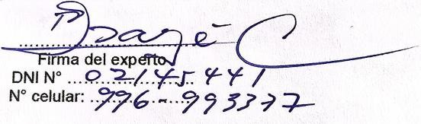

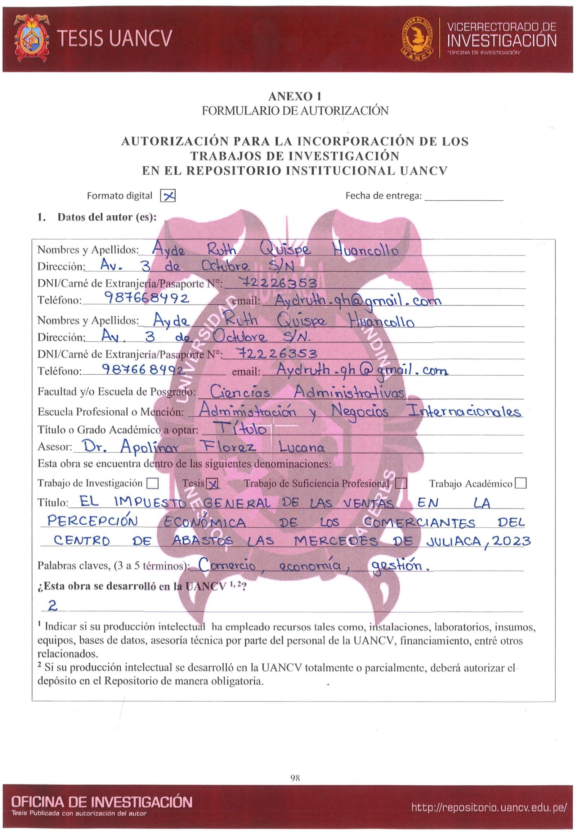

30/12/2024

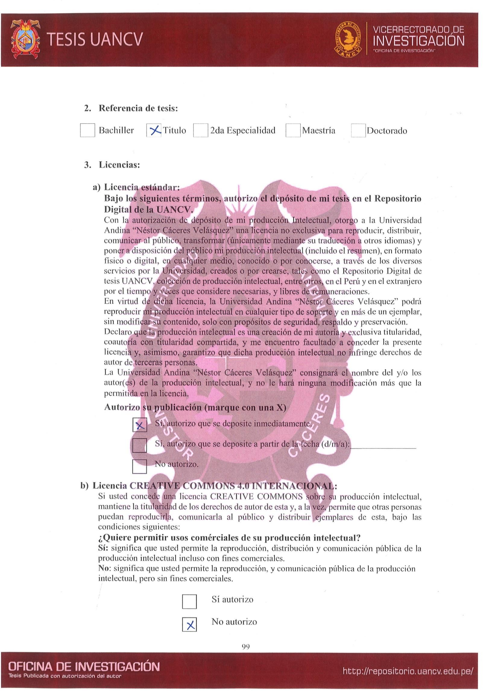



30/12/2024

